國立嘉義大學

大學校院師資培育自我評鑑
結果報告書

師資類科：
□幼兒園□國民小學□中等學校■特殊教育學校（班）

評鑑類別：
■自評□準自評

學校特性：
■師範(教育)大學 □設有教育相關系所之師資培育中心 □獨立師資培育中心

聯絡人及單位：吳雅萍主任／特殊教育學系
聯絡電話：(05)2263411#2325
傳真：(05)2266554
E-mail：special@mail.ncyu.edu.tw

中華民國 111 年 9 月 05 日

大學校院師資培育自我評鑑結果報告
- 學校資訊
學校名稱：國立嘉義大學
單位聯絡人：特殊教育學系吳雅萍主任
地 址：嘉義縣民雄鄉文隆村85號
電 話：05-2263411#2325

- 自我評鑑結果審查之師資類科：
□幼兒園 □國民小學 □中等學校 ■特殊教育學校（班）

- 自我評鑑結果審查之評鑑類別：
■自評 □準自評

- 自我評鑑結果審查之學校特性：
■師範（教育）大學 □設有教育相關系所之師資培育中心 □獨立師資培育中心

- 依據「大學校院師資培育評鑑作業要點修正規定」及「106年起實施新一週期大學校院師資培育評鑑規劃與實施計畫」規定，提出自我評鑑結果報告書及相關佐證資料。（11份含11份光碟）。

- 本認定小組依據國際標準與規範及基於保密原則，申請者不為告知或不欲揭露事項，本認定小組將依法律與政府規定及內部作業程序而揭露相關訊息，例如向主管機關報備申請者資料、公告認定資料與其他事項等。
申請者不欲揭露事項：

資料彙整單位主管簽章： 日 期：

校 長 簽 章： 日 期：

中華民國年月日

國立嘉義大學師資培育評鑑自我評鑑結果報告書認定檢核報告
目錄

壹、前言 1
貳、自我評鑑相關法規與會議紀錄完備情形 3
一、 自我評鑑相關會議或說明會辦理 3
二、 自我評鑑機制規劃或調整修正之情形 8
三、自我評鑑相關法規修訂及公告與推動情形 14
四、小結 17
參、 評鑑委員遴聘情形 18
一、 評鑑委員遴聘符合規定 18
二、 提供評鑑委員和觀察員資料完整 20
三、 評鑑委員評鑑倫理與利益迴避同意書 22
四、 小結 22
肆、 評鑑辦理與運作 23
一、 多元管道蒐集資料並依規定辦理 23
二、 評鑑資料填寫完整確實 32
三、 學校對於師培單位自我評鑑提供必要的經費、人力及行政支援 32
四、 自我評鑑流程管控機制運作 33
五、 小結 40
伍、評鑑結果之呈現 41
一、 內部自我評鑑結果及改善作法 41
二、 實地訪評結果及改善作法 46
三、 小結 49
陸、評鑑結果之處理與運用 50
一、 對於師培單位評鑑結果之因應及提供資源 50
二、對於師培單位評鑑結果之運用及後續改善報告 53
三、小結 53
柒、自我評鑑實施與修正 54
一、評鑑後未臻目標之項目回饋至自我評鑑機制修正之情形 54
二、 評鑑後之改進策略，訂定管考機制與專責負責評鑑結果 54
三、小結 57
捌、評鑑檢討 58
一、 評鑑委員的評估與建議 58
二、 學校依據師培評鑑結果與校務發展計畫連結之情形 62
玖、結語 64

壹、前言
國立嘉義大學（以下簡稱本校） 為國內第一所整併成功之高等教育學府，將原屬培育教育專業人才之嘉義師範學院，與培育農業專業人才之嘉義技術學院整合而成之綜合大學。因此，培養優質師資為本校之重要辦學宗旨之一。本校特殊教育學校（班）師資類科的教育目標，係以本校校訓「誠樸、力行、創新、服務」以及師資培育的教育「專業」為辦學理念，希望能培育出具備「誠樸-誠敬待人，崇尚樸實作風；力行-努力實踐，體現知行合一；創新-創意格新，追求卓越境界；服務-熱心公益，增進社會福祉；專業-精通教育，致力樹人志業」。
從本校校務發展計畫可以得知，本校向來重視師資培育，將師資培育列為本校校務發展之重要方針，本校之105-109學年度中程校務發展計畫執行策略之一的「三化教學」，目的是配合新時代教育需求，培養在地與國際優秀師資。本校透過師培中心會議至校務會議的審定過程，確立五大師培目標，包括: 1.培養具有專業知能與涵養之優秀中、小、特、幼教師資及實務工作之優秀人才。2.培養具備團隊合作與人際溝通知能知之教育專業人才。3.培養具備實務反省及終身學習之教育專業人才。4.培養具備人文素養與教育科技應用之能知教育專業人才。5.培養具有高度服務熱忱與優質職業倫理之教育專業人才。
本校特殊教育類科師資培育目標即以前述五大目標為努力方向，建立特殊教育類科之教育目標，並研擬與本校師培總目標對應之核心能力。107 年又根據教育部公布的師資職前課程－教師專業素養及其指標，本類科亦結合五項師資專業素養作為培養特教師資類科之師培教育目標，本類科職前教育階段教師專業素養目標為：1.了解普通教育與特殊教育發展的理念與實務。2.了解並尊重特殊需求學習者的發展與學習需求。3.規劃適切的特殊教育課程、教學及多元評量。4.建立正向學習環境並適性輔導。5.認同並實踐特教教師或特教相關工作人員之專業倫理。隨之又依據五大專業素養訂定更具體的專業素養指標共十五項指標。綜合上述，本類科依循本校發展使命與願景，且以本校師資培育理念和師資培育五大目標為基礎，提出本類科師資培育的五大專業素養目標，兩者有其緊密關係，期望能反應出特殊教育發展之趨勢，並實踐本類科之教育目標：1.培養優秀特殊教育教師。2.培養優秀特殊教育相關工作人員。
本校為提升師資培育教學研究與行政服務品質，達成師資培育目標， 特依「大學校院師資培育評鑑作業要點」及「國立嘉義大學自我評鑑實施辦法」規定，訂定「國立嘉義大學師資培育自我評鑑實施要點」，針對本校培育的國民小學師資類科、中等學校師資類科、特殊教育師資類科、幼兒園師資類科，辦理師資培育自我評鑑。此次配合教育部辦理大學校院師資培育評鑑作業調整期程。本校特殊教育學校(班)師資培育評鑑歸屬於「自評」類別，自訂自我評鑑計畫，由高等教育評鑑中心公布之評鑑委員及觀察員名單選聘評鑑委員與觀察員進行實地訪評，並將評鑑結果報告書送評鑑中心審定。
本校特殊教育學校(班)師資類科業已完成師培評鑑實地訪評流程，比照高教評鑑中心分年評鑑之規模與嚴謹度進行辦理。內部自我評鑑於110年4月29日舉行，實地訪評於111年5月26日及27日舉行。內部自評結果各項目、基本指標、關鍵指標皆為通過；實地訪評結果各項目、基本指標、關鍵指標亦皆為通過。最後，依據實地訪評結果，委員提供一些未來建議，由於這些建議都是日後成就本校特殊教育學校(班)師資類科得以更求精進的卓見，因此，會著墨在根據評鑑結果，特別是未來建議建立持續改善機制，定期針對自我評鑑工作之規劃、實施及考核進行檢討改善。希冀藉由這次的自我評鑑，追求本校特殊教育學校(班)師資培育更上一層樓。

貳、自我評鑑相關法規與會議紀錄完備情形
- 自我評鑑相關會議或說明會辦理
(一)擬定師資培育評鑑實施計畫書過程
本校依據107年1月財團法人高等教育評鑑中心基金會公告之「107及108年度大學校院師資培育評鑑規劃與實施計畫」，新週期大學校院師資培育評鑑對象，特殊教育學校(班)師資類科為自評，並依規劃期程於108年3月將師資培育評鑑實施計畫書提送評鑑中心進行機制審查，108年6月機制審書面審查認定進行修正，本校於108年8月進行修正、10月進行再審通過。(附件2-1)
(二)中心業務會議、系所業務會議如何依據師資培育評鑑計畫書進行分工組織架構及管考
107年11月6日召開國立嘉義大學師資培育中心107學年度第1學期第4次業務會議(附件2-2)討論師資培育評鑑相關法規及架構組成，107年12月18日校務會議審議通過。
本次師資培育評鑑含括中等學校師資類科、國民小學師資類科、特殊教育學校(班)師資類科及幼兒園師資類科，故由師資培育中心為總整合窗口，依「國立嘉義大學師資培育自我評鑑實施要點」(附件2-3)，進行成立師資培育指導委員會及師資培育執行委員會之行政程序，各師資類科成立工作小組。
特殊教育學校(班)師資類科工作小組，由特殊教育學系主任、學系專任教師及行政人員組成，並由特殊教育學系主任擔任召集人。特殊教育師資類科於109年3月12日、4月9日、6月11日先行在特殊教育學系所委辦品質保證認定的作業時程，同步啟動特殊教育師資培育自我評鑑的相關資料準備工作，並於109年10月15日召開特殊教育師資類科109學年度師資培育自我評鑑第一次工作小組會議，正式討論辦理「109學年度師資培育自我評鑑」評鑑指標及其項目內涵，與相關工作事項分配(附件2-4)，會議決議各細項的工作分配由系上教師先進行評鑑資料蒐集、彙整與撰寫，分工表如下表2-1。
管考機制由師資培育中心進行師資評鑑指導委員會及師資評鑑執行委員會管考，工作小組管考作業由各召集人進行管考追蹤。
表2-1 特殊教育學校(班)師資類科自我評鑑工作小組分工表(根據109學年度第一次會議)
項目 | 教師分組
一、教育目標及師資職前教育階段教師專業素養  六、實習及夥伴學校關係 | 陳明聰老師、吳雅萍老師、陳偉仁老師、江秋樺老師
三、學生遴選及學習支持  五、學生學習成效 | 唐榮昌老師、簡瑞良老師、張美華老師
二、行政運作及自我改善  四、教師質量及課程教學 | 陳政見老師、陳勇祥老師、林玉霞老師
(三)評鑑網頁平台建立
- 網頁連結公開項目
- 師資培育評鑑實施計畫書
- 師資培育評鑑要點
- 評鑑機制流程
- 評鑑機制流程管考追蹤
- 成員-工作小組成員、執行委員會成員、指導委員會成員
- 會議紀錄(工作小組會議紀錄、執行委員會會議紀錄、指導委員會議紀錄)
- 研習紀錄
- 自我評鑑結果初稿(暫不公開通過)
- 評鑑結果判定具體理由
- 結果認定(暫不公開通過)
- 後續改善機制措施及追蹤
- 連結網頁-學校首頁、師資培育中心、師資培育系所網頁-教育學系、輔導與諮商學系、體育與健康修學系、外國語言學系、特殊教育學系、幼兒教育學系。
(四) 特殊教育學校(班)師資類科自我評鑑工作小組之任務、分工機制與籌備歷程
依據國立嘉義大學師資培育自我評鑑實施要點第九點規定，各師資類科自我評鑑工作小組任務如下：
      - 任務
  - 依據教育部評鑑程序、評鑑項目與指標，訂定所屬師資類科自我評鑑實施計畫。
  - 定期辦理所屬師資類科工作小組會議。
  - 蒐集與彙整師資培育評鑑指標、項目及辦學特色相關資料。
  - 進行自訂評鑑計畫撰寫與資料彙整。
  - 配合規定時程提供及彙整師資培育評鑑相關資料。
  - 配合辦理與執行自我評鑑各階段工作。
  - 辦理各師資類科實地訪評實施程序相關事宜。
  - 撰寫師資培育評鑑概況說明書。
  - 擬定及執行各師資類科自我評鑑結果之追蹤改善計畫。
  - 彙報各師資類科執行自我改善計畫之進度。
  - 其他與師資培育評鑑有關之工作事項等。
2. 特殊教育學校(班)師資類科自我評鑑工作小組之分工機制與籌備歷程
特殊教育師資類科於109年3月12日、4月9日、6月11日先行在特殊教育學系所委辦品質保證認定的作業時程，同步啟動特殊教育師資培育自我評鑑的相關資料準備工作，接著於民國109年10月15日召開第一次工作會議，組成自我評鑑工作小組，其小組成員分工表參見表2-1-1。接著在109年12月17日的第4次系所務會議，最終確認「109學年度師資培育自我評鑑」評鑑指標及其項目內涵(附件2-5)，自此開始評鑑工作的準備。110年3月20日完成師培評鑑報告初稿後，110年4月29日本校辦理內部自我評鑑，內部自我評鑑後續再定期蒐集資料、討論與修訂評鑑報告書，本類科籌備時程與因應師資異動後之分工表請見表2-2，籌備時程與任務請見表2-3。
(附件2-6 特殊教育學校(班)師資類科自我評鑑小組工作會議歷次會議紀錄)
表2-2 特殊教育學校(班)師資類科自我評鑑工作小組成員分工表(經系主任與師資異動後)
項目 | 召集人 | 教師分組 | 協助工讀生
總召集 | 109學年林玉霞主任  110學年吳雅萍主任
基本指標和關鍵指標 | 109學年林玉霞主任  110學年吳雅萍主任 |  | 楊婷雅
一、教育目標及師資職前教育階段教師專業素養  六、實習及夥伴學校關係 | 陳明聰老師 | 吳雅萍老師  陳偉仁老師  江秋樺老師 | 楊婷雅  王諭琳
三、學生遴選及學習支持  五、學生學習成效 | 唐榮昌老師 | 簡瑞良老師  張美華老師  黃楷茹老師(110-1新聘) | 夏于雯  劉匽汝
二、行政運作及自我改善  四、教師質量及課程教學 | 陳政見老師 | 陳勇祥老師  林玉霞老師  黃楷茹老師(110-1新聘) | 周易潔  劉匽汝
註：本系專任教師陳偉仁老師於109-1離職、新聘黃楷茹老師於110-1起協助項目四及項目五。
表2-3 特殊教育學校(班)師資類科針對「110-2師培評鑑」籌備時程與任務一覽表
學期/日期 | 任務
108-2 | - 108年03月19日召開四類師資類科自我評鑑推動小組會議(經高評中心審議後修改為工作小組)，審議有關本校師資培育自我評鑑規劃書撰寫內容  - 108年03月25日邀請各師資類科專家各1名，召開師資培育自我評鑑籌備會議審議，有關本校師資培育自我評鑑指標、評鑑時程表及規劃書  - 於系所品保認可作業時程同步召開3次師資培育評鑑準備工作討論會議(109.03.12/109.04.9/109.06.11)
109-1~109-2 | - 各評鑑項目進行分工、各評鑑項目完成評鑑報告初稿  - 召開8次工作小組會議(含系所務會議的討論) (109.10.15/109.12.17/110.02.25/110.03.04/110.03.08/110.03.11/110.04.08/110.06.17)  - 召開2次執行委員會議(109.10.27/110.01.12)  - 召開1次指導委員會議(110.02.24)  - 針對「自我評鑑執行委員會」、「師資培育自我評鑑指導委員會」所提供之建議，進行評鑑報告修訂
109-2(1100429) | 辦理「特殊學校(班)師資類科內部自我評鑑」(110.04.29)  評鑑資料蒐集108學年度第一學期至109學年度第一學期資料、彙整及分析
109-2 | 針對「內部自我評鑑」評鑑委員所提供之建議，進行評鑑報告修訂
110-1 | 各評鑑項目評鑑資料內容  蒐集108學年度第一學期至110學年度第一學期資料、彙整及分析  - 召開16次工作小組會議  (110.11.30-1/110.11.30-2 /110.12.08/ 110.12.24/ 111.01.19/ 111.01.20/ 111.01.21/ 111.01.24/111.02.14/111.02.17/111.02.18/111.02.24/111.03.04/111.03.11/111.03.18/111.04.15)  - 召開3次執行委員會議(110.12.16/111.03.09/111.07.11)  - 召開3次指導委員會議(111.01.12/111.03.29/111.07.26)  - 針對「自我評鑑執行委員會」、「師資培育自我評鑑指導委員會」所提供之建議，持續進行評鑑報告修訂
108-2~110-1 | 歷經1次師資培育自我評鑑籌備會議(108.03.25)  歷經3次特殊教育師資培育評鑑準備工作討論會議  歷經24次工作小組會議(含系所務會議)  歷經1次師資培育自我評鑑執行委員會籌備會議(109.03.24)  歷經5次師資培育自我評鑑執行委員會會議  歷經1次師資培育自我評鑑指導委員會籌備會議(109.03.24)  歷經4次師資培育自我評鑑指導委員會議
110-2 | 辦理「實地訪評作業」(111.05.26-05.27)

(五)評鑑執行委員會
- 成立機制
根據「師資培育自我評鑑實施要點」，實施要點第六點：為落實各師資類科評鑑工作，本校成立本校「師資培育自我評鑑執行委員會」，由校長指派副校長一人、師資培育中心中心主任、各師資類科自我評鑑工作小組召集人及具師資培育評鑑委員經驗之教師或校外專家學者若干名，共9至11人組成之。副校長為召集人，師資培育中心中心主任為執行秘書。校外委員名單由自我評鑑執行委員會校內委員召開籌備會議審議名單後，陳請校長核定後聘任。委員聘期以一任兩年為原則。得以續聘。
經108年7月11日本校107學年度第1次師資培育諮議委員會議(附件2-7)及108年8月13日本校108學年度第1次行政會議(附件2-8)、108年10月16日本校108學年度第1次師資培育諮議委員會議(附件2-9)、108年11月12日108學年度第3次行政會議通過(附件2-10)，師資培育自我評鑑執行委員會成立。
- 任務
- 規劃各師資類科自我評鑑作業流程。
- 每學期召開會議進行督導及追蹤考核各師資類科自我評鑑工作及改善計畫進度，並於每年將追蹤管考結果提自我評鑑指導委員會報告。
- 規劃及督導辦理各師資類科評鑑說明會及任務分配。
- 協調各行政協助事項。
- 受理「自我評鑑結果報告書初稿」申復之申請。
- 執行委員會議(開會通知、議程、紀錄及簽到表)
109年03月04日召開執行委員會籌備會議，遴選執行委員會委員。108學年度至110學年度第2學期共召開5次評鑑執行委員會議，每次會議均達可開會出席人數，相關開會通知、議程、紀錄及簽到表如附件2-11。
(六)評鑑指導委員會：成立機制、會議(開會通知、議程、紀錄及簽到表)
- 成立機制
根據「國立嘉義大學師資培育自我評鑑實施要點」第四點：為推動師資培育自我評鑑，本校成立「師資培育自我評鑑指導委員會」，由校長、校長指派副校長一人、師資培育中心中心主任、師範學院院長、人文及藝術學院院長、農學院院長、理工學院院長、生命科學院院長、各師資類科自我評鑑工作小組召集人及校外專家學者若干名，共20至22人組成之，其中校外委員應占委員總數五分之三以上。校長為召集人，師資培育中心中心主任為執行秘書。校外委員遴聘由自我評鑑指導委員會校內委員召開籌備會議審議名單後，陳請校長核定後聘任。
經108年7月11日本校107學年度第1次師資培育諮議委員會議(同附件2-7)及108年8月13日本校108學年度第1次行政會議(同附件2-8)、108年10月16日本校108學年度第1次師資培育諮議委員會議(同附件2-9)、108年11月12日108學年度第3次行政會議通過(同附件2-10)，師資培育自我評鑑指導委員會成立。
- 任務
  - 審議本校師資培育自我評鑑計畫。
  - 審議實地評鑑委員及觀察員建議名單及迴避名單。
  - 審議師資培育自我評鑑結果報告初稿認定。
  - 審議師資培育自我評鑑改善計畫。
  - 監督自我評鑑過程、改善計畫、檢討及追蹤，並提供諮詢。
  - 進行「自我評鑑結果報告書初稿」申復之審議。
- 指導委員會議(開會通知、議程、紀錄及簽到表)
108學年度至110學年度第2學期共召開4次評鑑指導委員會議，每次會議均達可開會出席人數，相關開會通知、議程、紀錄及簽到表如附件2-12。
- 自我評鑑機制規劃或調整修正之情形
(一)自我評鑑機制規劃
自我評鑑作業分為五階段，評鑑資料蒐集之期程與範圍為實地訪評作業前5個學期之資料，即自108學年度第一學期起至110學年度第一學期止(108年8月起至111年1月底)共計五學期；經費支應之年度為108年度、109年度及110年度，規劃階段概述如下
- 前置作業階段：108年11月前完成法規制定、相關委員會及工作小組成立、資料庫及平台建立、研習等作業。
- 內部自我評鑑階段：110年4月前完成內部自我評鑑一次、內部自我評鑑委員建議改善、實地訪評委員聘任作業。工作小組依據「國立嘉義大學師資培育自我評鑑實施要點」，由高教評鑑中心評鑑委員資料庫中遴選具師資培育教學經驗之教師或擔任過師培評鑑實地訪評委員代表擔任內部自我評鑑委員3位，進行師資培育108學年度至109學年度第1學期(共3學期)師資培育內部自我評鑑。
- 實地訪評作業階段：111年7月前完成實地訪評、報告書初稿及申復作業。
- 檢討改善階段：111年9月前召開「師資培育自我評鑑執行委員會」會議進行評鑑結果總檢討，並就每一評鑑項目回應意見及改善措施，送「師資培育自我評鑑指導委員會」審查後，提送校長核定，陳報高等教育評鑑中心依行政程序報教育部認定。作業。
- 追蹤管考階段：持續追蹤改善執行情形，並由專人或專責單位進行管考。
(二)自我評鑑機制流程執行情形及追蹤如表2-4
表2-4 自我評鑑機制流程執行情形及追蹤表
階段 | 預定  日程 | 工作項目 | 執行情形 | 完成情形
前置作業階段 | 107.11.01  -  108.03.30 | - 各師資類科受評單位成立「自我評鑑工作小組」，進行前置作業  - 成立「師資培育自我評鑑執行委員會」(原自我評鑑推動小組)，檢視評鑑標準與內涵是否需增刪，確定評鑑時程表、實地訪評作業時程、進行方式及管控機制等。  - 研訂本校師資培育自我評鑑實施辦法，提報107年12月18日校務會議審議通過。經審查委員意見修正本校師資培育自我評鑑實施辦法為「國立嘉義大學師資培育自我評鑑實施要點」，提報108年7月11日師資培育諮議委員會議通過、108年8月13日行政會議通過。 | - 成立特殊教育學校(班)師資類科自我評鑑工作小組  - 成立「師資培育自我評鑑執行委員會」  - 制定「國立嘉義大學師資培育自我評鑑實施要點」 | 100%
前置作業階段 | 108.08  -  108.11 | - 籌組「師資培育自我評鑑指導委員會」20-22位。由校內各師資類科各推舉6位校外委員名單(共24位)，經自我評鑑指導委員會校內委員召開籌備會議審議名單後，遴聘校外委員12-14位，陳請校長核定後聘任。  - 辦理自我評鑑說明會議及師資培育自我評鑑相關知能研習課程。  - 108年9月完成自我評鑑資訊平台建置、10月完成資訊平台研習訓練。  - 自我評鑑工作小組執行自我評鑑計畫及資料之建立。 | - 成立「師資培育自我評鑑指導委員會」  - 108年9月24日辦理自我評鑑說明研習  - 108年9月建置本校雲端平台，完成自我評鑑資訊平台建置、10月完成資訊平台研習訓練  - 平台資料蒐集及上傳 | 100%
自評報告階段 | 108.08  -  111.04 | - 自我實地評鑑前一年(110年3月~4月)辦理一次內部自我評鑑作業。  - 內部自我評鑑作業各受評單位提報108學年度上下學期、109學年度上學期自我評鑑執行情形及資料之概況說明書(提及經費之相關年度時，範圍為108-109年度)。  - 內部自我評鑑後1周內，由自我評鑑工作小組參照內部自我評鑑結果建議提報檢討改善報告，提報自我評鑑執行委員會審議，經審議後持續辦理追蹤。  - 自我評鑑執行委員會每學期召開會議進行追蹤管考，並於每年將追蹤管考結果提自我評鑑指導委員會報告及參照內部自我評鑑結果建議改進策略，紀錄上呈校長上級層級。 | - 110年4月29日辦理內部自我評鑑作業  - 內部自我評鑑作業依據基本指標、關鍵指標、六項項目指標，提報108學年度上下學期、109學年度上學期自我評鑑執行情形及資料 (經費之相關年度時，範圍為108-109年度)  - 110年5月參照內部自我評鑑結果建議提報檢討改善報告  - 共召開5次執行委員會及4次指導委員會議，會議記錄由校長簽核，並列入追蹤 | 100%
自評報告階段 | 111.02.28前 | 遴聘自我評鑑委員及觀察員 | 工作小組由高教評鑑中心評鑑委員資料庫遴選2倍以上委員名單，經110年12月16日執行委員會議、111年1月12日指導委員會議通過名單，校長圈選後聘任 | 100%
實地訪評作業階段 | 111.03.30前 | - 特殊教育學校(班)師資類科受評單位依評鑑項目及指標，運用資料庫、課程規劃系統、教師素養品質精進、學生學習成效、畢業生流向追蹤改善等等多元蒐集及彙整相關指標成效，兼採質量並呈方式，完成自我評鑑報告書。  - 各受評單位提報108學年度上下學期、109學年度上下學期、110學年度上學期概況說明書(提及經費之相關年度時，範圍為108-111年度)。  - 於自我評鑑委員實地訪評六十天前，將該報告書送交本校「師資培育自我評鑑指導委員會」核閱。 | - 培育系所依評鑑項目及指標進行資料蒐集，包含圖書館、教務處、學務處、研發處、主計室等相關資料  - 依受評學期數共5學期進行資料蒐集及彙整  - 111年3月29日師資培育自我評鑑指導委員會議核閱。 | 100%
實地訪評作業階段 | 111.04.30前 | 自我評鑑報告書寄送自我評鑑委員審閱。 | 111年4月25日完成寄送各實地訪評委員相關評鑑資料及資訊 | 100%
實地訪評作業階段 | 111.05.01  -  111.05.30 | 1.實地訪評，程序包括受評單位簡報、資料檢閱、場地及設備檢視以及相關人員晤談等。  2.評鑑委員簽署利益迴避保證書。 | 1.111年5月26、27日辦理實地訪評，程序包括受評單位簡報、資料檢閱、場地及設備檢視以及相關人員晤談等。  2.評鑑委員簽署利益迴避保證書 | 100%
實地訪評作業階段 | 111.06.15前 | 自我評鑑委員提出自我評鑑結果報告書初稿。 | 111年5月27日自我評鑑委員提出自我評鑑結果報告書初稿 | 100%
實地訪評作業階段 | 111.06.25前 | 受評單位收到評鑑結果報告書初稿後如有得提出申復情事，須於7天內向師資培育評鑑執行委員會提出申復案件申請。 | 本校無提出申復 | 100%
實地訪評作業階段 | 111.07.31前 | 申復申請由師資培育自我評鑑執行委員會受理後，送自我評鑑委員檢視並請委員於15天內回復說明。 | 本校無提出申復 | 100%
實地訪評作業階段 | 111.07.31前 | 師資培育自我評鑑執行委員會彙整上述自我評鑑結果報告書初稿、申復內容及回覆說明等相關佐證資料，提交自我評鑑指導委員會審議。 | 本校無提出申復 | 100%
檢討改善階段 | 111.09.30前 | 受評單位接獲自我評鑑結果報告書初稿後30天內，如無申復必要，應針對評鑑結果報告書初稿召開「師資培育自我評鑑執行委員會」會議初審討論，進行評鑑結果總檢討，並就每一評鑑項目回應意見及改善措施，送「師資培育自我評鑑指導委員會」審查後，提送校長核定，陳報高等教育評鑑中心依行政程序報教育部認定。 | 1.111年7月11日針對評鑑結果報告書初稿召開「師資培育自我評鑑執行委員會」會議初審討論，進行評鑑結果總檢討，並就每一評鑑項目回應意見及改善措施  2. 111年7月26日提送「師資培育自我評鑑指導委員會」審查  3.會議紀錄提送校長核定，陳報高等教育評鑑中心依行政程序報教育部認定 | 執行中
追蹤管考階段 | 111.12.30前 | 受評單位接獲評鑑認定結果後，並將評鑑認定結果公布於本校及師資培育中心自我評鑑資訊平台。 | 依規劃程序辦理
追蹤管考階段 | 111.12.30  -  112.06.30 | 1. 特殊教育學校(班)師資類科自我評鑑工作小組持續執行追蹤管考改善情形及執行成效，每學年於師培中心會議負責追蹤評鑑結果之改進辦理情形，作為評鑑結果後續運用之建議。並逐年提送「師資培育自我評鑑執行委員會」進行管考，紀錄呈校長審閱。  2.自我評鑑結果為「通過」之受評單位，應於公布半年內提出自我持續精進計畫。 | 依規劃程序辦理
追蹤管考階段 | 111.12.30  -  112.12.31 | 1. 特殊教育學校(班)師資類科自我評鑑工作小組持續執行追蹤管考改善情形及執行成效，每學年於師培中心會議負責追蹤評鑑結果之改進辦理情形，作為評鑑結果後續運用之建議。並逐年提送「師資培育自我評鑑執行委員會」進行管考，紀錄呈校長審閱。  2.自我評鑑結果為「有條件通過」之受評單位，須提出自我改善計畫至本校自我評鑑指導委員會，並於結果公布一年後依據自我改善計劃與執行成果進行「追蹤評鑑」。 | 依規劃程序辦理
追蹤管考階段 | 111.12.30  -  112.12.31 | 1.特殊教育學校(班)師資類科自我評鑑工作小組持續執行追蹤管考改善情形及執行成效，每學年於師培中心會議負責追蹤評鑑結果之改進辦理情形，作為評鑑結果後續運用之建議。並逐年提送「師資培育自我評鑑執行委員會」進行管考，紀錄呈校長審閱。  2.自我評鑑結果為「未通過」之受評單位，須提出自我改善計畫至本校自我評鑑指導委員會，並於結果公布一年後依據自我改善計劃與執行成果進行「再評鑑」。 | 依規劃程序辦理

三、自我評鑑相關法規修訂及公告與推動情形
(一)自我評鑑要點制定及修正流程
107年11月6日召開國立嘉義大學師資培育中心107學年度第1學期第4次業務會議，研擬師資培育自我評鑑辦法，107年12月18日校務會議審議通過，經審查委員意見修正本校師資培育自我評鑑實施辦法為「本校師資培育自我評鑑實施要點」，提報108年7月11日師資培育諮議委員會通過、108年8月13日行政會議通過，再行提報高教評鑑中心。經高教評鑑中心彙報後修正部分條文，再次提報108年10月16日108學年度第1次師資培育諮議委員會通過、108年11月12日行政會議通過實施。
(二) 自我評鑑要點公告
- 本校師資培育中心網頁公告。
- 工作小組、執行委員會議、指導委員會議中說明各層級任務。
- 評鑑專區公告。
(三)自我評鑑辦法規範成立相關小組推動情形(工作小組、執行委員會、指導委員會等)
- 工作小組每2個月召開一次。108年10月通過實施計畫書後，特殊教育師資類科於109年3月12日、4月9日、6月11日先行在特殊教育學系所委辦品質保證認定的作業時程，同步啟動特殊教育師資培育自我評鑑的相關資料準備工作，接著於民國109年10月15日召開第一次工作會議，組成自我評鑑工作小組，之後每2個月進行召開，至110學年度第二學期共召開24次。會議日期如表2-5，會議紀錄同附件2-6。
表2-5 特殊教育學校(班)師資類科工作小組會議執行情形
學年度 | 日期 | 次數
108-2 | 於系所品保認可作業時程同步召開3次師資培育評鑑準備工作討論會議(109.03.12/109.04.09/109.06.11) | 3次
109-1~109-2 | 召開8次工作小組會議(含系所務會議的討論) (109.10.15/109.12.17/110.2.25/110.03.04/110.03.08/110.03.11/110.04.08/110.06.17) | 8次
110-1 | 召開16次工作小組會議  (110.11.30(1)/110.11.30(2)/110.12.08/110.12.24/111.01.19/111.01.20/111.01.21/111.01.24/111.02.14/111.02.17/111.02.18/111.02.24/111.03.04/111.03.11/111.03.18/111.04.15) | 16次
- 評鑑執行委員會議每學期召開一次。108年10月通過實施計畫書後，於109年03月04至110學年度第一學期共召開5次。會議日期如表2-3-2，會議紀錄同附件2-11
表2-6 評鑑執行委員會議執行情形
學年度 | 日期 | 次數
109 | 109.10.27/110.01.12 | 2次
110 | 110.12.16/111.03.09/111.07.11 | 3次
- 評鑑指導委員會議每學年召開一次。108年10月通過實施計畫書後，至110學年度第一學期共召開4次。會議日期如表2-3-3，會議紀錄同附件2-12
表2-7 評鑑指導委員會議執行情形
學年度 | 任務 | 次數
109 | 110.02.24 | 1次
110 | 111.01.12/111.03.29/111.07.26 | 3次
- 相關會議紀錄公告網頁評鑑專區：https://www.ncyu.edu.tw/rdo/gradation.aspx?site_content_sn=72953。
本校師培中心網頁設有評鑑專區，所有相關會議都放置在評鑑專區內，不僅在準備、分享評鑑資料，得以與校內各系所單位得以立即審視這些資料。

四、小結
因應這次自我評鑑，本校首先擬定了師資培育評鑑實施計畫，內含了師培中心與各類科的組織、分工與管考，並成立評鑑工作小組、執行委員會與指導委員會。這次自我評鑑，歷時三年的評鑑，總共歷經各1次師資培育自我評鑑籌備會議、1次自我評鑑執行委員會籌備會議，1次自我評鑑指導委員會籌備會議，本類科先經3次師資培育評鑑準備工作討論會議，共經24次工作小組會議，以及5次師資培育評鑑執行委員會會議，4次師資培育自我評鑑指導委員會議。這些會議均有完整會議紀錄，與委員出席簽名，另外，並且開放在學校的網站的評鑑專區，公開週知也提供相關人員查詢。

參、 評鑑委員遴聘情形
  - 評鑑委員遴聘符合規定
本次評鑑於「內部自我評鑑階段」與「實地訪評作業階段」，其評鑑委員之遴聘符合本校師資培育自我評鑑實施要點之規定，本於專業性公正性、功能性、嚴謹性及利益迴避原則，其歷程分述如下：
(一) 內部自我評鑑階段
本階段評鑑委員之遴聘依據「國立嘉義大學師資培育自我評鑑實施要點」規定辦理。由本校師資培育中心109學年度第1次評鑑指導委員會議及本師資類科110年2月25日召開109-2第一次系所務會議決議，後經本師資類科林玉霞主任聯繫，特殊教育學校(班)師資類科內部自我評鑑委員共3位，分別為國立台北教育大學特殊教育學系錡寶香教授、中原大學特殊教育學系趙本強副教授、國立高雄師範大學特殊教育學系李永昌教授等三人受邀至本校，於110年4月29日進行內部自我評鑑工作。
(二)自我評鑑實地訪評階段
本校制定「國立嘉義大學師資培育自我評鑑實施要點」(附件3-1)，其中第十一款規範本校各師資類科實地訪評自我評鑑委員及觀察員遴聘原則。在這次新週期的評鑑，在這次新週期的評鑑，本校特殊教育學校(班)師資類科的評鑑委員之遴選完全符合規定。依照當初修正後的「國立嘉義大學師資培育自我評鑑實施計畫—特殊教育學校(班)師資類科(附件3-2)，本校特殊教育學校(班)師資類科雖屬自評，但仍依高等教育評鑑中心師資培育評鑑委員資料庫(附件3-3)進行遴聘於評鑑專業相關領域具有相當聲望之學者專家及特殊教育現場優質行政主管、教師，擔任評鑑委員及觀察員，師培中心聘任自我評鑑委員及觀察員均從高等教育評鑑中心公告評鑑委員及觀察員資料庫中遴選，為力求選出具專業性與公正性的委員，本次自我評鑑組成了師資培育自我評鑑執行委員會、以及師資培育自我評鑑指導委員會，才產出評鑑委員；而這兩個委員會的委員組成之前，也是分別經由嚴謹的程序，在系務業務會議裡，推出能執行推派委員功能的代表，讓師資培育自我評鑑執行委員會、以及師資培育自我評鑑指導委員會成立，而隨時檢視利益迴避之原則。以下，將從(1)自我評鑑實施要點中評鑑委員及觀察員遴聘作業、(2)系務會議遴選評鑑委員過程、(3)執行委員會遴選評鑑委員過程、(4)指導委員會選評鑑委員過程、(5)校長遴選委員的過程、(6)email或電話邀約的過程，透過這些歷程、與紀錄，說明及利益迴避之作業程序，經由公開、嚴謹的歷程，遴選出具專業，確實達成評鑑中心之功能的實地訪評的委員。詳細說明以下歷程：
- 自我評鑑實施要點中評鑑委員及觀察員遴聘作業
    - 依據自我評鑑實施要點，訂定5位評鑑委員及2位觀察員之選聘辦法，並從高教評鑑中心公告之評鑑委員資料庫及觀察員名單中遴聘，經自我評鑑執行委員會及自我評鑑指導委員會審議，陳送校長簽核後聘之。
    - 自我評鑑委員及觀察員聘用資格、名額、任期、職責、程序及利益迴避原則明訂於師資培育自我評鑑實施要點。
- 系務會議遴選評鑑委員過程(會議議程及紀錄、邀約過程記錄)
本類科自我評鑑機制審查之評鑑類別雖屬自評，但本類科自我評鑑工作小組召集人仍依高等教育評鑑中心師資培育評鑑委員資料庫(附件3-3)進行遴選，此資料庫中現任職或曾任職於特殊教育學系的委員共有十三位，扣除本類科兩位專任教授亦為資料庫委員（陳明聰教授、唐榮昌教授），且內部自我評鑑已聘請過一位委員（趙本強副教授），剩下十位委員(附件3-4)，剛好符合本類科計畫書之規範，遴選出二倍以上人員的自我評鑑委員。再者，由於此資料庫並無符合特殊教育學校(班)現場之觀察員名單，因此本類科自我評鑑工作小組召集人又根據本計畫書遴聘觀察員之資格，遴選出四位特殊教育學校(班)現場之優質行政主管或教師擔任觀察員，包括：林雅慧教師兼太保國小特教組長（曾獲105年度教育部優良特殊教育人員）、伍瑞瑜教師兼嘉義市特教資源中心主任（曾獲109年度教育部優良特殊教育人員）、楊千金教師（曾獲110年度教育部優良特殊教育人員）、林示安教師（曾獲102年師鐸獎、101年全國super教師獎）。本類科於110年10月28日召開110學年度第1學期第3次系所務會議紀錄(附件3-5)，審議通過提交推薦十位自我評鑑委員名單和四位觀察員名單。
- 自我評鑑執行委員會遴選評鑑委員過程(會議議程及紀錄、邀約過程記錄)
經系務會議審議通過名單，於110年12月16日送至110學年度第1次師資培育評鑑執行委員會會議進行審議，確認實地訪評委員是否為高等教育評鑑中心評鑑委員資料庫之名單，並檢視資格與考量適切性，進行推薦遴聘順序，總計推薦實地訪評委員10位，以及觀察員名單4位，審議結果全數獲推薦，詳見執行委員會會議紀錄如附件3-6。
- 自我評鑑指導委員會選評鑑委員過程(會議議程及紀錄、邀約過程記錄)
經自我評鑑執行委員會審議通過名單，於111年1月12日再提送至110學年度第1次師資培育自我評鑑指導委員會進行審議，確認訪評委員是否為高等教育評鑑中心評鑑委員資料庫之名單，並檢視資格、專業與適切性，進行推薦遴聘順序。審議結果為十位自我評鑑委員獲推薦，然第四號觀察員經委員提出修正建議，因林示安教師為中等教育階段教師，故建議刪去，改由雲嘉南地區特殊教育學校推薦擔任(附件2-12)。故本類科自我評鑑工作小組召集人依據審議結果，請嘉義特殊教育學校校長推薦，最後推薦陳淑芬教師進入觀察員名單。詳見自我評鑑指導委員會會議紀錄如附件3-7。依據會議決議推薦名單，提請校長敦聘之。
- 校長遴選委員過程、邀約過程紀錄
最後，將經過自我評鑑指導委員會推薦的十位自我評鑑委員與四位觀察員名單，提請校長遴選優先順序，並於111年1月26日簽准在案同意聘任之(附件3-8)。
- 自我評鑑委員與觀察員邀約過程紀錄及迴避作業
111年1月27日上午本校師培中心以email寄發，通知各類科依據優先順序進行校外委員聘任作業（如圖3-1），當天由本類科自我評鑑工作小組召集人依據校長同意聘任之優先順序，進行自我評鑑委員與觀察員之邀請，邀約的方式透過Line通話、手機電話等兩種方式進行直接聯繫，當天下午五點已全數邀約完畢，最後確認本類科五位自我評鑑委員，分別為：蕭金土委員、魏俊華委員、蔡明富委員、劉明松委員、王欣宜委員；以及兩位觀察員，分別為：林雅慧教師兼太保國小特教組長、伍瑞瑜教師兼嘉義市特教資源中心主任。
本類科之五名自我評鑑委員皆符合本類科自我評鑑實施計畫中所提及應優先聘任之委員資格：「 (1)具有大學教授以上資格。或(2)具有豐富產業經驗，並曾擔任主管者。」；兩名觀察員資格也皆符合特殊教育學校(班)現場優質行政主管、教師擔任。（詳細名單請見下表3-1、表3-2）。 最後由本校師培中心請委員和觀察員簽署利益迴避及保密協定書(附件3-10)，以確保本次自我評鑑的公正性。
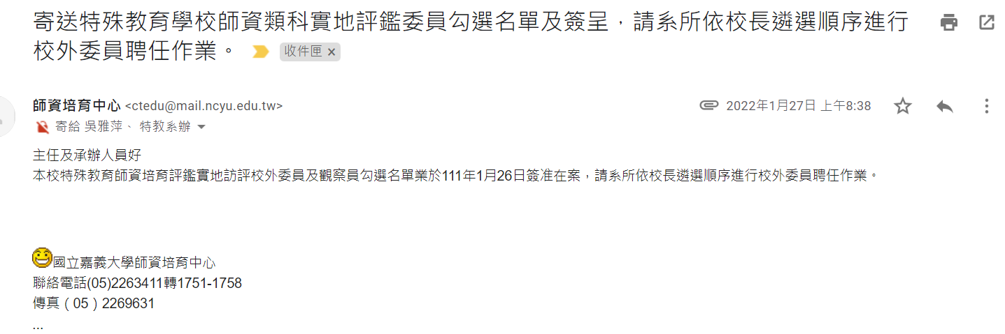

圖3-1 本校師培中心寄送特殊教育類科實地訪評評鑑委員與觀察員之優先順序名單

表3-1 特殊教育(學校)班師資培育評鑑實地評鑑委員名單
特殊教育(學校)班師資培育評鑑實地評鑑委員名單
順序 | 委員姓名 | 任教學校 | 現任職稱
1 | 魏俊華 | 國立臺東大學特殊教育學系 | 教授兼副校長
2 | 蔡明富 | 國立高雄師範大學特殊教育學系 | 教授兼特教系、特教中心主任
3 | 王欣宜 | 國立臺中教育大學特殊教育學系 | 副教授兼特教中心主任
4 | 劉明松 | 國立臺東大學特殊教育學系 | 副教授 (曾任特教系主任)
5 | 蕭金土 | 南臺科技大學教育領導與評鑑研究所 | 兼任教授 (曾任特教系主任、特教中心主任、學務長、師培中心主任)
表3-2 特殊教育(學校)班師資培育評鑑觀察員名單
特殊教育(學校)班師資培育評鑑觀察員名單
順序 | 觀察員姓名 | 任教學校 | 備註
1 | 林雅慧 | 嘉義縣太保國小特教組長 | 105年度教育部優良特殊教育人員
2 | 伍瑞瑜 | 嘉義市特教資源中心主任 | 109年度優良特殊教育人員

  - 提供評鑑委員和觀察員資料完整
特殊教育類科實地訪評評鑑委員名單與重要經歷請見下表3-3。
表3-3 特殊教育類科實地訪評評鑑委員名單與重要經歷
順序 | 委員姓名 | 任教學校 | 現任職稱 | 重要經歷/評鑑經歷
1 | 魏俊華 | 國立臺東大學特殊教育學系 | 教授兼副校長 | - 教育部大學校院師資培育評鑑評鑑委員  - 國立高雄師範大學師資培育評鑑自我指導委員會委員  - 國立臺中教育大學師資培育評鑑自我指導委員會委員
2 | 蔡明富 | 國立高雄師範大學特殊教育學系 | 教授兼特教中心主任 | - 教育部大學校院師資培育評鑑評鑑委員  - 教育部大專校院統合視導訪視委員  - 教育部對地方政府特殊教育行政績效評鑑評鑑委員  - 教育部所屬高級中等學校特殊教育班評鑑小組委員
3 | 王欣宜 | 國立臺中教育大學特殊教育學系 | 副教授兼特教中心主任 | - 教育部特殊教育諮詢委員會委員  - 高等教育評鑑中心大專枚院統合視導訪視委員  - 高等教育評鑑中心師資培育評鑑委員  - 國立臺北教育大學師資培育評鑑自我指導委員會委員  - 國立東華大學師資培育評鑑自我指導委員會委員
4 | 劉明松 | 國立臺東大學特殊教育學系 | 副教授 (曾任特教系主任) | - 台東大學附屬特殊教育學校校長  - 教育部大學校院師資培育評鑑評鑑委員
5 | 蕭金土 | 南臺科技大學教育領導與評鑑研究所 | 兼任教授 (曾任特教系主任、學務長) | - 教育部大學校院師資培育評鑑評鑑委員  - 教育部大專校院統合視導訪視委員  - 財團法人高等教育評鑑中心基金會大專校院委託辦理品質保證認可 實施計畫評鑑委員

特殊教育類科實地訪評觀察員名單與重要經歷請見下表3-4，校長聘任簽呈請見附件3-8，聘書請見附件3-9。
表3-4 特殊教育類科實地訪評觀察員名單與重要經歷
順序 | 觀察員姓名 | 任教學校 | 重要經歷
1 | 林雅慧 | 嘉義縣太保國小特教組長 | 105年度教育部優良特殊教育人員
2 | 伍瑞瑜 | 嘉義市特教資源中心主任 | 109年度優良特殊教育人員
  - 評鑑委員評鑑倫理與利益迴避同意書
為確保整個自我評鑑過程之客觀性與公平性，評鑑訪評評鑑員應負保密義務，並遵守本校自我評鑑辦法之利益迴避原則，有下列情事之一者，不予聘任：
- 過去三年曾在受評單位擔任專任或兼任職務。
- 過去三年內曾申請受評單位之專任教職或校、院、系（所）有給職或無給職之行政職務。
- 最高學歷為受評單位畢（結）業。
- 接受貴校頒贈之榮譽學位。
- 配偶或直系三親等為受評單位之教職員生。
- 過去三年擔任貴校有給或無給職之職務且有利害關係者。
- 過去三年內與受評單位有任何形式之商業利益往來。
- 擔任受評單位師培評鑑自我評鑑之外部委員。
- 其他有具體理由提出迴避申請，經本校同意者。
5位訪評委員及2位觀察員，都符合利益迴避原則，詳見相關簽署資料。訪評委員及觀察員簽署資料如附件3-10。
  - 小結
由以上可知，特殊教育學校(班)師資類科實地訪視評鑑委員與觀察員之遴聘，符合自我評鑑辦法之規定，且具專業性、公正性、功能性、嚴謹性，並謹守利益迴避原則。

肆、 評鑑辦理與運作
本校執行師資培育評鑑從四部分說明評鑑辦理相關作業的準備及運作。包含以下：(一)多元管道蒐集資料並依規定辦理；(二)評鑑資料填寫完整確實；(三)學校對於師培單位自我評鑑提供必要之經費、人力及行政支援；(四)自我評鑑流程管控機制運作。就各項目分述如下。
- 多元管道蒐集資料並依規定辦理
國立嘉義大學特殊教育學校（班）師資類科（以下簡稱本師資類科）為辦理師資培育評鑑，自108學年度第1學期至110學年度第1學期間採行多樣方式蒐集各相關資料並整合、分析辦學資訊作業，並依評鑑流程「受評單位簡報」、「資料檢閱」、「場地與設備檢視」及「相關人員晤談」進行，以下就本師資類科辦理情形說明之。
- 蒐集資料並整合分析辦學資訊作業
- 蒐集資料：
針對評鑑項目(基本指標、關鍵指標、項目指標)建立雲端資料庫(如圖4-1)，由本師資類科向本校師資培育中心、及本校其他相關行政單位進行第一手資料蒐集，如基本指標辦公室空間與設施、專業教室空間與設施及購置相關設備或儀器等資訊由總務處事務組、資產組明確提供購置經費、購置日期、使用年限等資訊；圖書資源統計由圖書館提供；行政人力由人事室提供；經費預算編列由主計室提供等等，以上明確得知校方資源挹注情形。
由本類科專責教師及協助工讀生，隨時隨地進入雲端資料庫進行資料上傳，並可同步蒐取具共通性但歸屬不同項目指標資料，彙整及分析應用上更加便利、有效，同時呈現師資培育成效。
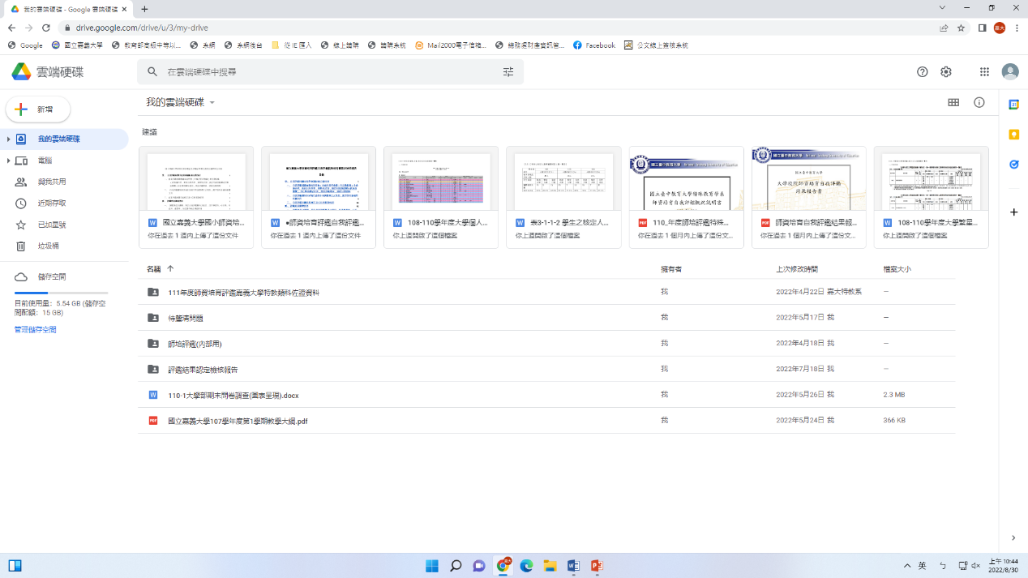

圖4-1特殊教育師資類科雲端資料庫

- 整合分析：
各分項指標負責教師進行資料整合，進行分析受評期間五學期以來辦學資訊及師資培育成效，並依據指標撰寫概況說明書，最後由本師資類科召集人特殊教育學系吳雅萍主任進行整體資料檢視，是否符合指標內容精神，並適性進行補充及修正，展現本校師資培育辦學成效。關於資料蒐集、彙整、分析及撰寫分工作業如下表4-1。
表4-1 特殊教育學校(班)師資培育評鑑概況書及撰寫分工作業一覽表
項目 | 召集人 | 教師分組 | 協助工讀生
總召集 | 109學年林玉霞主任  110學年吳雅萍主任
基本指標和關鍵指標 | 109學年林玉霞主任  110學年吳雅萍主任 |  | 楊婷雅
一、教育目標及師資職前教育階段教師專業素養  六、實習及夥伴學校關係 | 陳明聰老師 | 吳雅萍老師  陳偉仁老師  江秋樺老師 | 楊婷雅  王諭琳
三、學生遴選及學習支持  五、學生學習成效 | 唐榮昌老師 | 簡瑞良老師  張美華老師  黃楷茹老師(110-1新聘) | 夏于雯  劉匽汝
二、行政運作及自我改善  四、教師質量及課程教學 | 陳政見老師 | 陳勇祥老師  林玉霞老師  黃楷茹老師(110-1新聘) | 周易潔  劉匽汝

- 評鑑流程辦理程序
自108學年度第1學期起進行資料蒐集與分析，分工撰寫概況說明書，109學年度內部自我評鑑結果委員意見及改善措施討論、追蹤，評鑑流程檢討等作業管控，110學年度第1學期整體概況說明書撰寫及持續性資料蒐集修正等相關作業內容，本師資類科內部自我評鑑及實地訪評過程之流程如圖4-2。
圖4-2內部自我評鑑及實地訪評流程圖

以上均透過工作小組會議(含系所務會議)（表4-1）、執行委員會議（表4-2）及指導委員會議（表4-3）及111年8月9日111學年度第1次行政會議（表3-4）等進行討論及追蹤，相關召開會議名稱與日期，詳見以下相關會議日程，會議紀錄(如前附件2-6、2-11、2-12)並於本校「評鑑專區」-「師資培育評鑑專區」項下會議紀錄呈現。網址：https://www.ncyu.edu.tw/rdo/gradation.aspx?site_content_sn=72953

表4-1本師資類科工作小組會議及系務會議一覽表
會議項次 | 會議日期 | 重點摘要
108學年度第2學期第2次系所務會議 | 109年3月12日 | ‧自我評鑑實施要點修正案  ‧自我評鑑相關作業
108學年度第2學期第3次系所務會議 | 109年4月9日 | ‧自我評鑑相關作業
108學年度第2學期第5次系所務會議 | 109年6月11日 | ‧自我評鑑相關作業
109學年度師培評鑑第一次工作小組會議 | 109年10月15日 | ‧討論評鑑指標及項目內涵  ‧自我評鑑相關作業及分工
109學年度第1學期第4次系所務會議 | 109年12月17日 | ‧自我評鑑相關作業及分工  ‧擬定特殊教育學系教育目標、教師專業素養及教師專業素養指標
109學年度第2學期第1次系所務會議 | 110年2月25日 | ‧師資培育評鑑概況說明書進度報告  ‧訂定工作小組會議時間
109學年度師培評鑑第二次工作小組會議 | 110年3月4日 | ‧師資培育評鑑概況說明書資料蒐集、訂定工作期程
109學年度師培評鑑第三次工作小組會議 | 110年3月8日 | ‧師培評鑑之前置作業及細部流程
109學年度師培評鑑第四次工作小組會議 | 110年3月11日 | ‧師培評鑑之細部流程及分工期程
109學年度第2學期第4次系所務會議 | 110年4月8日 | ‧內部自我評鑑細部流程再確認及行前重點提示
109學年度第2學期第7次系所務會議 | 110年6月17日 | ‧概況說明書資料蒐集及修正事宜
110學年度師培評鑑第一次工作小組會議 | 110年11月30日 | ‧概況說明書撰寫及資料蒐集事宜
110學年度師培評鑑第一次工作會議 | 110年11月30日 | ‧概況說明書撰寫及資料蒐集事宜
110學年度師培評鑑第二次工作會議 | 110年12月8日 | ‧概況說明書撰寫及資料蒐集事宜
110學年度師培評鑑第三次工作會議 | 110年12月24日 | ‧概況說明書撰寫及資料蒐集事宜
110學年度師培評鑑第二次工作小組會議 | 111年1月19日 | ‧概況說明書撰寫及資料蒐集事宜
110學年度師培評鑑第三次工作小組會議 | 111年1月20日 | ‧概況說明書撰寫及資料蒐集事宜
110學年度師培評鑑第四次工作會議 | 111年1月21日 | ‧概況說明書撰寫及資料蒐集事宜
110學年度師培評鑑第四次工作小組會議 | 111年1月24日 | ‧概況說明書撰寫及資料蒐集事宜
110學年度師培評鑑第五次工作會議 | 111年2月14日 | ‧概況說明書撰寫及資料蒐集事宜
110學年度師培評鑑第五次工作小組會議 | 111年2月17日 | ‧概況說明書撰寫及資料蒐集事宜
110學年度師培評鑑第六次工作會議 | 111年2月18日 | ‧概況說明書撰寫及資料蒐集事宜
110學年度師培評鑑第六次工作小組會議 | 111年2月24日 | ‧概況說明書撰寫及資料蒐集事宜
110學年度師培評鑑第七次工作會議 | 111年3月4日 | ‧概況說明書撰寫及資料蒐集事宜
110學年度師培評鑑第八次工作會議 | 111年3月11日 | ‧概況說明書撰寫及資料蒐集事宜
110學年度師培評鑑第九次工作會議 | 111年3月18日 | ‧概況說明書撰寫及資料蒐集事宜
110學年度師培評鑑第十次工作會議 | 111年4月15日 | ‧師培評鑑細部流程再確認及行前重點提示

表4-2師資培育評鑑執行委員會議
會議項次 | 會議日期 | 重點摘要
第一次  執行委員會議 | 109年10月27日 | ‧「國民小學師資類科師資培育評鑑指標內涵」  ‧「中等學校師資類科師資培育評鑑指標內涵」  ‧「特殊教育師資類科師資培育評鑑指標內涵」  ‧「幼兒園師資類科師資培育評鑑指標內涵」
第二次  執行委員會議 | 110年1月12日 | ‧各師資類科項目指標內涵項目資料  ‧本校國民小學、中等學校、幼兒園師資類科項目內涵修正資料討論、特殊教育師資類科無修正意見  ‧條列方式與對應佐證資料撰寫評鑑概況說明書  ‧師資培育平台進度
第三次  執行委員會議 | 110年12月16日 | ‧本校師資培育實地訪評校外委員名單  ‧本校師資培育實地訪評觀察員名單  ‧本校師資培育各師資類科內部評鑑回覆意見表及修正後自我評鑑報告書初稿
第四次  執行委員會議 | 111年3月09日 | ‧本校師資培育評鑑若因疫情影響，致未能進行實地訪評案  ‧有關本校師資培育各師資類科修正後自我評鑑報告書初稿
第五次  執行委員會議 | 111年7月11日 | ‧有關本校國民小學及幼兒園師資類科更換評鑑委員及觀察員案  ‧本校111年度新週期大學校院師資培育師資類科(中等學校、國民小學、特殊教育、幼兒園)評鑑委員回覆意見及改善措施一覽表  ‧本校師資培育各師資類科評鑑結果報告書初稿
表4-3師資培育評鑑指導委員會議
會議項次 | 會議日期 | 重點摘要
第一次  指導委員會議 | 110年2月24日 | ‧本校國民小學、中等學校、特殊教育、幼兒園師資類科評鑑概況說明書初稿
第二次  指導委員會議 | 111年1月12日 | ‧本校師資培育自我評鑑實地訪評校外委員名單  ‧本校師資培育自我評鑑實地訪評觀察員名單  ‧本校師資培育各師資類科內部評鑑回覆意見表及修正後自我評鑑報告書初稿
第三次  指導委員會議 | 111年3月29日 | ‧本校師資培育各師資類科修正後自我評鑑概況說明書初稿
第四次  指導委員會議 | 111年7月26日 | ‧本校國民小學及幼兒園師資類科更換評鑑委員及觀察員追認案  ‧本校111年度新週期大學校院師資培育師資類科(中等學校、國民小學、特殊教育、幼兒園)實地訪評評鑑委員回覆意見及改善措施一覽表  ‧本校師資培育各師資類科評鑑結果報告書初稿
本次於110年4月29日進行一天內部自我評鑑活動，邀請3位委員到校評鑑，委員訪評意見如附件4-1及本師資類科針對委員意見進行改善及追蹤如附件4-2，後續進行持續性滾動調整及蒐集資料。111年5月26日(四)依實地訪評程序進行預備會議、整體簡報(如圖4-3)、分師資類科簡報(如圖4-4、圖4-5)、資料檢閱、教學場地與設備參觀、晤談(在校生、實習生、教師、行政人員及實習指導老師、輔導老師)、綜合座談及待釐清問題之程序進行，111年5月27日(五)進行待釐清問題說明與對話及評鑑委員針對評鑑內容共同討論提出建議等程序(如圖4-6、圖4-7)。相關程序簡述如下：
- 簡報之分工實施
於評鑑簡報資料上除呈現指標內容成效外，更強調呈現本師資類科辦學亮點、學生及教師表現、學校資源挹注及重視等，因此，除在資料提供外，簡報內容由本類科各專任教師協助提供編排意見及校對，並由系主任進行最終確認及擔任簡報者，充分呈現團隊合作之精神。內部自我評鑑及實地訪評簡報如附件4-3、附件4-4。
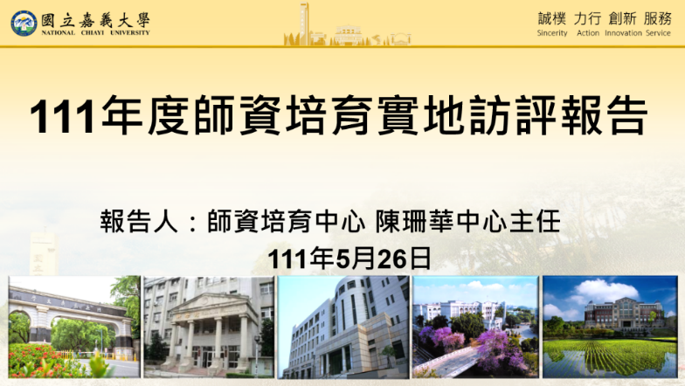

圖4-3 實地訪評整體簡報
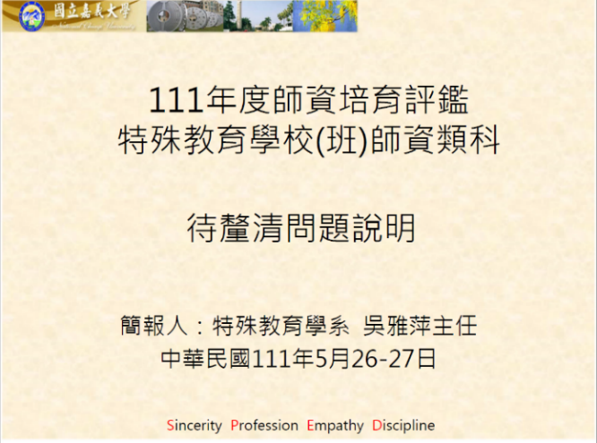
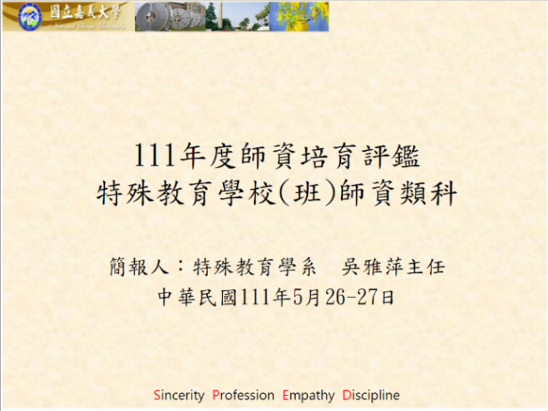

圖4-5 特殊教育類科評鑑簡報(待釐清問題)
圖4-4 特殊教育類科評鑑簡報圖
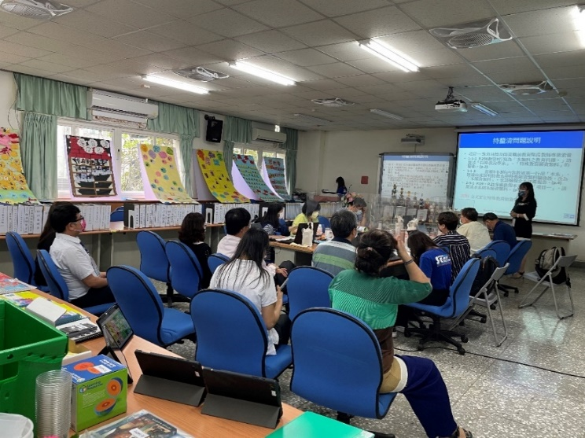
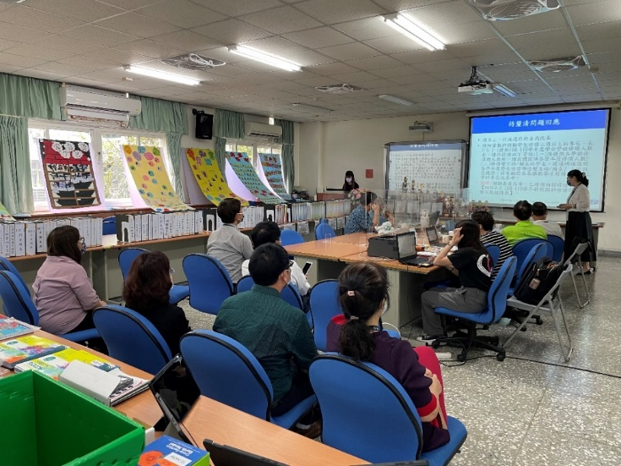

圖4-7 111年5月27日(五)待釐清問題說明與對話時間
圖4-6 111年5月26日(四)由系主任進行特殊教育類科評鑑簡報
- 資料檢閱流程──書面或數位資料之分工實施
本師資類科資料呈現以數位為主、書面為輔方式提供訪評委員進行審視本師資類科辦學情形。
於數位資料上，依項目指標進行整理，舉凡報告書內容需舉證之處，以列出附件之代碼及名稱，並依附件代碼上傳雲端硬碟。本師資類科於自評期間依據工作進度召開師資培育自我評鑑工作小組會議，由負責撰寫該項目之專人負責教師依據附件內容檢查資料之完整性(分工一覽表如附件4-5)，並提出佐證資料補強修正建議，提供工作團隊進行資料補正，並將評鑑概況說明書、佐證資料全部數位化(如圖4-8)，放置於本師資類科創建之專屬雲端，評鑑前事先提供予訪評委員及觀察員雲端連結，評鑑前亦將所有電子資料事先存放於評鑑會場內的筆記型電腦中(如圖4-9、圖4-10)，提供訪評委員及觀察員清楚明確並方便閱讀查找的電子資料，委員並可依指標項次連結點選對應佐證附件，如於評鑑過程中需反覆查找資料亦十分有效率，充分發揮數位的功能。
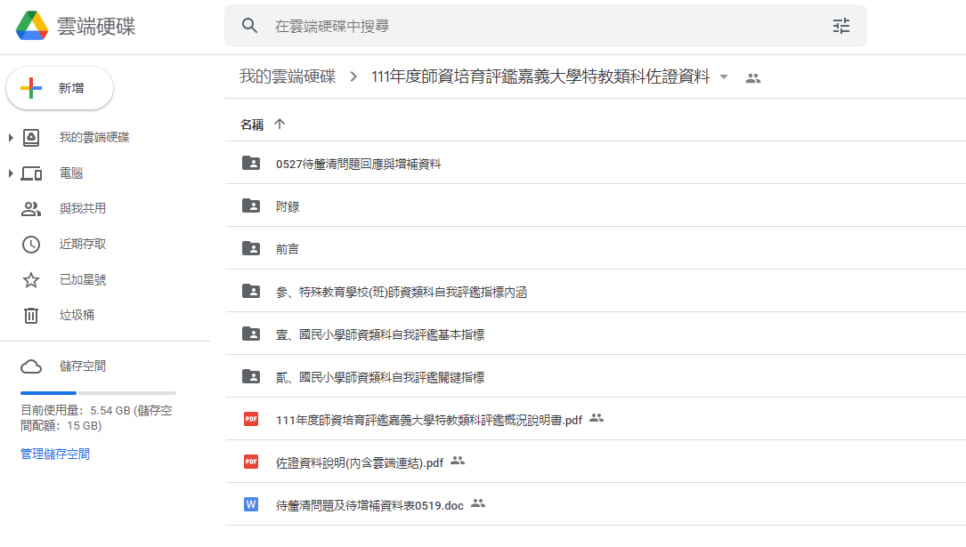

圖4-8 評鑑佐證資料數位化──雲端評鑑資料

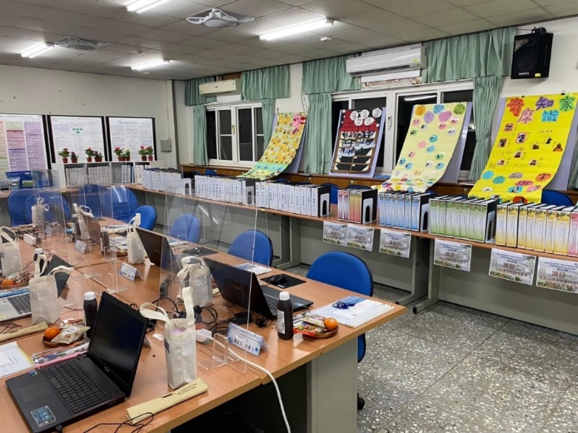
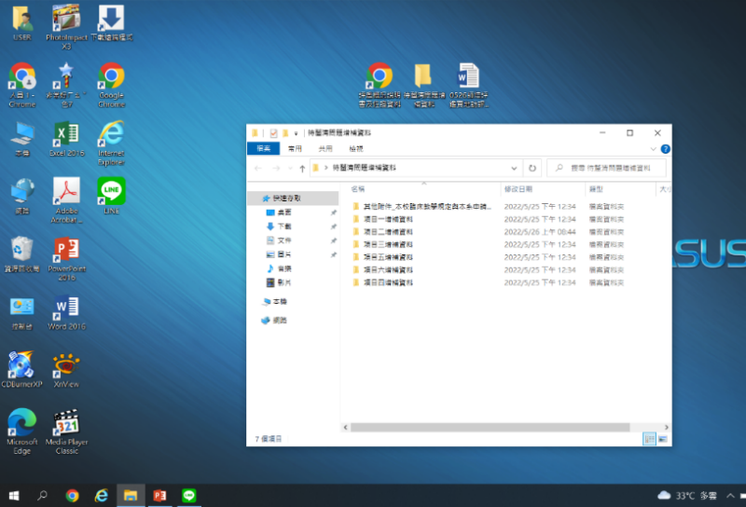

圖4-10 筆電存放評鑑報告書、佐證資料方便委員查找
圖4-9 評鑑當日提供各委員筆電，並事先於筆電內存放電子資料

另在書面呈現上，以學生成果為主：如學生專題研究成果發表海報、集中實習成果冊，以及能呈現本師資類科各屆學生間傳承及凝聚力的家族成果冊亦一併呈現(如圖4-11、圖4-12)。
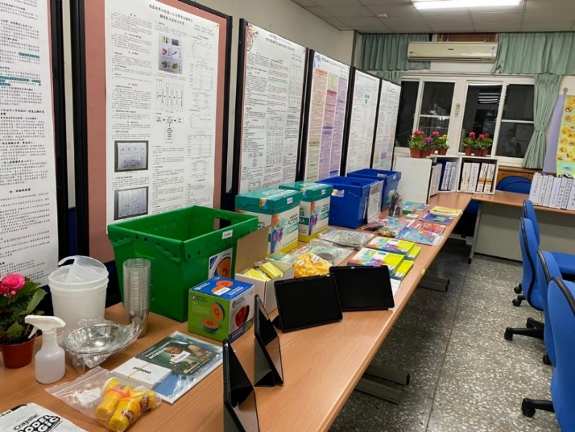
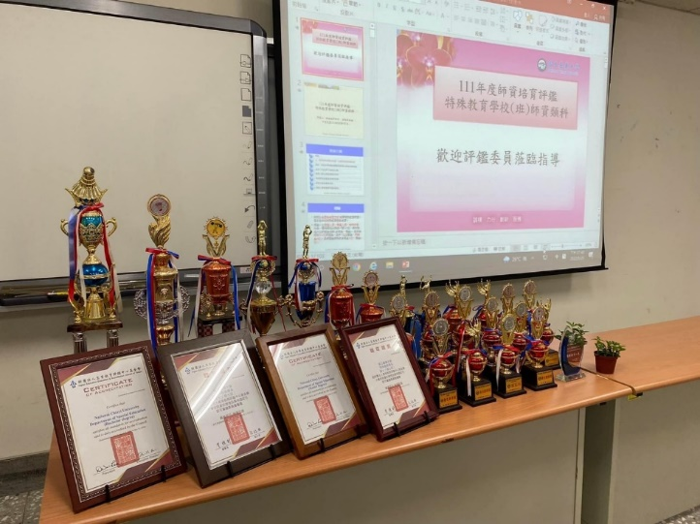

圖4-12 評鑑會場展示學生成果
圖4-11 評鑑會場展示學生專題研究海報等學習成果

- 教學場地與設備檢視之分工實施
依本師資類科所有並負責維護管理之具辦學特色的專科教室，例如：多感官教室、行為觀察室，以及具綜合性功能之上課教室，如：視聽教室、資優研討室、初教館一般教室等為主，以及教學場地中設置的設備，專責負責教師進行實地場勘並計算時間，並安排培育系所實際使用者進行解說，透過學生及教師的實地講說及操作教學設備，凸顯本師資類科教學場地及設備之特色，更加展現使用的有效性及運用性。
- 晤談程序之分工實施
內部自我評鑑及實地訪評時，晤談對象包含在校生、實習生、教師、行政人員及實習指導老師、輔導老師。晤談名冊由系辦公室彙整成冊，並標示學生系所年級外，特別標示特殊身分，例如公費生、師獎生等，提供訪評委員勾選不同背景之師資生進行訪談，提高訪談信效度；其二，內部自我評鑑及實地訪評前，本師資類科於評鑑工作小組會議及系務會議中多次研商評鑑相關事宜，各專任教師均明確訪評流程，屬晤談對象者亦了解晤談時間，評鑑前亦由系主任於系周會向全體師資生告知評鑑之晤談事宜，請師資生於評鑑當日留意系辦公室或班級群組之訊息，除該時段須上課或有其他不可抗力的原因外，如被委員抽中則須配合進行晤談；本類科專任教師部分，除該時段有課務教師之外，本類科所有專任教師皆全力配合排開其他公務出席晤談，也顯示本師資類科對評鑑的重視。
另外，依本校110學年度第10次防疫專責小組會議決議(如圖4-13)，本校所有課程自111年5月14日(六)至5月27日(五)進行防疫線上授課演練兩週，又依教育部111年5月18日臺教高通字第1112202334號函及本校110學年度第11次防疫專責小組會議決議，所有課程自111年5月28日起延長防疫線上授課演練至本學期結束，故因應教育部和本校防疫政策，本師資類科晤談方式採取視訊及實體同時並進之晤談方式，主要考量晤談者的交通往返不便性及疫情之故，因此當日不在校者，採取視訊方式進行晤談、在校者如教師、行政人員等採取實體晤談方式，保持室內距離2公尺、全程配戴口罩方式進行，降低疫情風險之擔憂，同時提高本校行政效率。
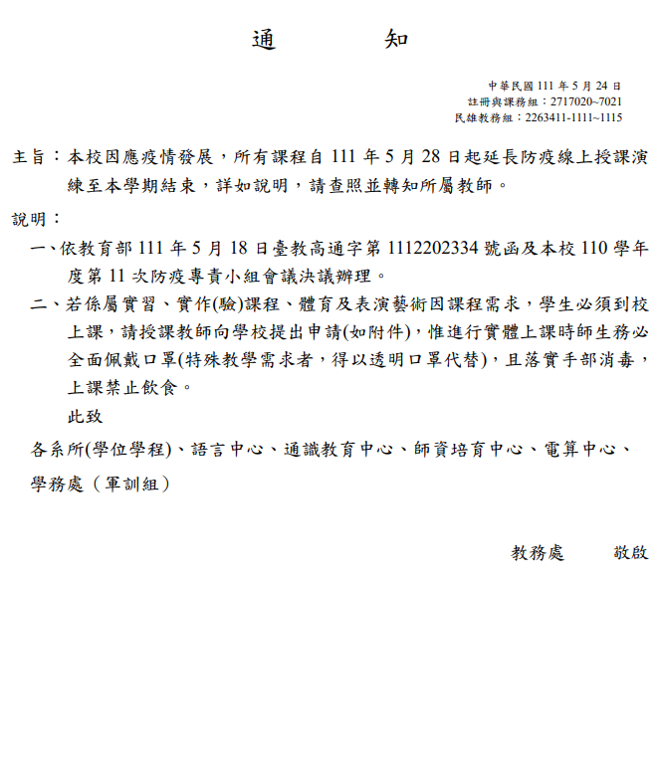
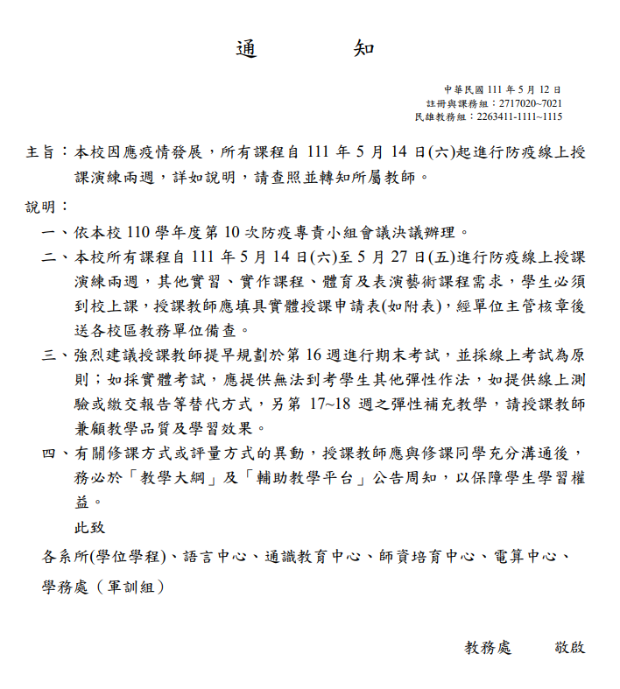

圖4-13 線上授課決議通知

- 校內培育系所於餐飲、住宿、交通、聯繫之分工合作
在行政支援部分，由本校師資培育中心及各類科培育系所採分工方式。於評鑑前置作業中分為資料組、晤談組、公關組、交通住宿組、餐飲組，由教育系協助餐飲組、體育與健康休閒學系及特殊教育學系協助交通住宿組，以呈現本校師資培育團隊精神。

- 評鑑資料填寫完整確實
本次師培評鑑所需提供之資料範圍，依據高教評鑑中心規定之學年度別如表4-4：
表4-4 師培評鑑內部自我評鑑與實地訪評評鑑學期範圍
評鑑類別 | 評鑑時間 | 評鑑範圍
內部自我評鑑 | 110年04年29日 | 108學年度上學期  108學年度下學期  109學年度上學期
自我評鑑實地訪評 | 111年05月26日  111年05月27日 | 108學年度上學期  108學年度下學期  109學年度上學期  109學年度下學期  110學年度上學期
本校內部自我評鑑作業依據本校特殊教育師資類科實施計畫書規範資料範圍為3學期(108學年度上學期、108學年度下學期、109學年度上學期)。實地訪評作業資料範圍為5學期(108學年度上學期、108學年度下學期、109學年度上學期、109學年度下學期、110學年度上學期)，故本次評鑑所提供資料完全符合高教評鑑中心規定學期範圍。評鑑報告書於撰寫過程中，負責同仁皆確實依據規劃之資料範圍提供相關內容。為確保負責同仁能如實執行，因此本師資類科透過三項管道進行確認：
(一)工作小組、評鑑執行委員會及評鑑指導委員會審查
各項會議當中明確說明內部自我評鑑準備資料為108學年度第1學期至109學年度第1學期共3學期資料，各系所及行政單位依據規劃之資料範圍提供相關內容，並於內部自我評鑑前召開之工作小組會議、執行委員會及指導委員會議委員審閱概況說明書並提出相關修正改善意見，讓本中心專人更能就負責項目進行相關佐證資料之修正。實地訪評資料範圍為108學年度第1學期至110學年度第1學期，概況說明書中提供資料呈現此5學期之辦學成效，主要以內部自我評鑑委員意見進行改善，資料持續性進行滾動式修正。在經費呈現方面108、109及110年度經費。
(二) 內部自我評鑑作業
110年4月29日進行內部自我評鑑，本師資類科由3位校外委員進行內部自我評鑑，檢視皆確實依據規劃之資料範圍提供相關內容。
(三)實地訪評作業
111年5月26日至5月27日進行實地訪評，本師資類科由5位訪評委員及2位觀察員進行訪評，檢視皆確實依據規劃之資料範圍提供相關內容。
- 學校對於師培單位自我評鑑提供必要的經費、人力及行政支援
- 學校經費支援──校統籌款支應金額及會議紀錄
學校對於師培單位自我評鑑確實提供統籌款經費計725,300元，以提供於自我評鑑作業中相關經費支出，充分展現學校對師資培育之重視。校統籌款分配會議紀錄如附件4-6。
- 學校人力支援──撥補工讀生金額，聘任工讀生人數
學校對於師培單位自我評鑑人力支援方面，於特殊教育師資類科撥補工讀生金額計207,715元，合計聘用1,000小時工讀人力，協助自我評鑑作業中資料整理、前置作業及評鑑當日相關人力支援，亦可見學校對師資培育之重視。
- 學校行政支援──相關系所、學務處、教務處、研發處、總務處等行政支援項目
對於師資培育評鑑，於行政支援項目細數繁多，除相關資料提供外，人力、物資等支援更是亦不容遲，如總務處評鑑會場布置、交通支援等；研發處跨單位合作、產學計畫、研發資料及提供相關校務評鑑行政程序應注意事項提醒等、教務處教學評量、課程學習成效等資料提供，本校師資培育中心更是提供本類科諸多校層級之師資培育資料，本校各單位展現團隊合作，呈現本校師資培育最亮眼的成績及過程。
- 自我評鑑相關研習
規劃書中訂定研習至少一次。評鑑之初，本校師資培育中心於108年9月24日邀請陳明聰院長進行自我評鑑研習課程，本師資類科亦於111年1月24日邀請陳明聰院長出席工作小組會議，明確說明各項指標內容，以及應呈現之成效資料，提供訪評委員於本校概況說明書及實地訪評過程中，可以充分了解本校師資培育的用心及成果。
實地訪評之後，各類科負責系所初步撰寫完初稿，111年7月24日由師資培育中心陳珊華主任進行評鑑結果撰寫重點之討論，明確撰寫流程之重點，以及檢視過程中相關資料佐證內容的呈現，以完整顯示師資培育評鑑過程。研習內容及簽到表(附件4-7)。
- 自我評鑑流程管控機制運作
  - 依據規劃書期程內容完成執行項目說明及佐證
- 前置作業階段：( 107年11月-108年11月)
如期完成各項會議及成立工作小組、執行委員會及指導委員會，並訂定本校自我評鑑實施要點、辦理評鑑知能研習1場次、建置評鑑資訊平台、資料蒐集及彙整分析，完成情形達100%。
- 自評報告階段：( 108年8月-111年2月)
準備多時的自評階段，於110年4月29日完成內部自我評鑑。最後依據委員意見，進行檢討改善並持續追蹤、遴聘實地訪評委員及觀察員，完成情形達100%。
- 實地訪評階段：(111年3月-111年7月)
概況說明書完成後，分別提報111年3月9日110學年度第2次執行委員會議(附件4-8)及111年3月29日110學年度第2次指導委員會議(附件4-9)核閱、於111年5月26、27日進行實地訪評，完成情形達100%。
- 檢討改善階段：( 111年9月前)
實地訪視後，本師資類科開始整理評鑑當日的意見，以及於111年7月15日召開第一次檢討會議(附件4-10)，依據實地訪評委員審查意見就每一評鑑項目提出改善措施及檢討，提111年7月11日110學年度第3次評鑑執行委員會(附件4-11)及111年7月26日110學年度第3次指導委員會議 (附件4-12)審議，並於111年8月3日召開第二次檢討會議 (附件4-13)，評鑑結果報告書初稿提送校長核定後陳報高等教育評鑑中心，依行政程序報教育部認定。
- 追蹤管考階段：( 111年12月-112年12月)
進行網頁公告相關評鑑資料及改善措施，並經鈞長簽准指示由專人專責單位(副校長)後續追蹤及管考，每學年於師培中心業務會議、院務會議追蹤改善辦理情形，並提行政會議報告，以持續進行追蹤師資培育改善情形及成效。
  - 管控機制依規定程序運作
依據108學年度制定之師資培育評鑑管控流程機制運作，包含前置作業階段、自評報告階段(含內部自我評鑑)、實地訪評階段、檢討改善階段及追蹤管考階段，其中作業流程無修正，目前正處於檢討改善階段及追蹤管考階段，持續進行中。
- 透過內部自我評鑑不斷滾動式修正，以確保實地訪評呈現週全師資培育辦學成效
本師資類科於110年4月29日辦理內部自我評鑑，進行流程如表4-5。評鑑結果及委員建議、未來發展詳列第伍章說明。
表4-5內部自我評鑑流程表
110/4/29(四)內部自我評鑑
時間 | 程序 | 工作內容 | 受評單位/配合辦理事項 | 工作執行細項
09:00 前 | 評鑑委員到校  (A中) | 全系教師8:30於行政大樓一樓集合，協助陪同委員到準備室(A304) | 評鑑委員之接待(全系教師出席)  (有課教師: 唐、簡) | - 工讀生確認A304、A301、A307-2、A308、A201、A205、A208、A303、A207(先開門、窗戶、電燈)，二、三樓走廊環境整潔，開啟A304電腦設備、麥克風、簡報筆並確認正常運作。  - 迎盈、甯雅8:30到A棟中廊迎接委員。  - 工讀生珮音、詩璇、品鈞8:00到，準備委員(3人)茶水，注意導引至A304預備會議室。
09:00-09:50  (50分鐘) | 評鑑委員預備會議  (行政大樓  2樓簡報室) | 1.協商評鑑事務及重點。  2.委員抽選5名專任教師所開之5門課，進行授課之學生學習成效檢視。  3.委員抽選晤談教師、行政人員及學生名單。(需配合上述抽選之5門課進行晤談)。  4.召集人宣讀倫理守則及注意事項。  5.評鑑委員確認評鑑項目分工，並對事先撰寫之「自我評鑑報告書書面審閱意見」進行意見交流，建立共識。  6.評鑑委員由受評單位提前提供之夥伴學校名單中指定晤談學校。 | 1.受評對象提供獨立場地，以利委員討論。  2. 受評對象提供學系最近一學期之課表。  3. 受評對象提供晤談教師、行政人員及學生名單。  4. 受評對象提前提供夥伴學校名單。 | - 系辦提供名冊3份  - 工讀生協助全系教師、工讀生簽到  - 餐盒10點送到  - 委員會抽出5位在校生，確認後請聯繫同學出席下午晤談。
09:50-10:10  (20分鐘) | 相互介紹、師資培育業務單位簡報  (行政大樓2樓簡報室) | 1.介紹師資培育業務對象相關人員及評鑑委員。  2.全部受評對象(中等學校、國民小學、特殊教育、幼兒園)共同進行師資培育業務報告。 | 1.師培中心主任簡報，相關人員列席。  2.提供簡報書面資料。
10:10-10:40  (30分鐘) | 各受評師資類科業務簡報(A304) | 1.介紹師培學系/師培中心單位主管及評鑑委員。  2.各受評對象(中等學校、國民小學、特殊教育、幼兒園)分開進行業務報告及說明前次評鑑改善措施。 | 1.師培學系/師培中心主任分開簡報，相關人員列席。  2.提供簡報書面資料。  (有課教師:政、唐、萍、勇)  (全系教師出席) | - 工讀生準備茶水及點心、注意是否要加茶水、拍照
10:40-11:30  (50分鐘) | 參觀教學環境與設施 | 依各師資類科分開引導參觀相關設施(如圖書、教學設備、教學教室、辦公場所、教師研究室等)。  參觀重點:A201(資優研討室)、A207(語言治療室)、A303(測驗工具室)、A308(系圖書室) | 安排相關人員陪同評鑑委員參觀。  (有課教師:政、唐、萍、勇) | - 本系自訂便當(共16個)11:30送到A302  - 工讀生姿卉、甯雅、品鈞等候便當並將便當放至A301(葷*2、素*5)、A302(葷*9)
11:30-12:00  (30分鐘) | 資料暨相關文件查閱Ⅰ(A304) | 評鑑委員查核受評師資類科所送資料與現場展示實際資料是否相符。 | 陳列相關文件於會場。 | 茶水工讀生2人(現場茶水)另3人整理晤談場地及維護秩序
12:00-13:00  (60分鐘) | 午餐暨休息時間 |  | 委員用餐地點:A304  系上教師用餐地點:A301  (全系教師出席) | - 委員在A304吃飯、教師在A301、晤談學生於13:20前簽到  - 茶水工讀生泡茶。
13:00-13:50  (50分鐘) | 資料暨相關文件查閱Ⅱ(A304) | 評鑑委員查核受評師資類科所送資料與現場展示實際資料是否相符。 | 陳列相關文件於會場。 | - 茶水工讀生2人(現場茶水)另3人整理晤談場地及維護秩序  - 13:20在校學生代表報到，請留意是否簽到後發給餐盒。  - 13:20人還沒出現請打電話確認。
13:50-14:40  (50分鐘) | 在校學生晤談  (A301、A307-2、A308) | 1.學生:評鑑委員與5位在校師資生進行晤談。  2.晤談以一對一方式進行。  (3位委員一對一晤談5位學生，每位學生晤談時間約20分鐘) | 1.提供全體師資生名冊，供委員勾選後，由各受評單位聯繫以出席晤談。  2.受評對象安排3間獨立之晤談場地。  (A301、A307-2、A308) | - 工讀生引導在校生至晤談場地。  - 晤談會場301、307-2、308 (工讀生事先準備水/紙筆/面紙)3間。  - 14:10實習學生代表報到，請留意是否簽到並發給餐盒。  - 14:10人還沒出現請打電話確認。
14:40-15:20  (40分鐘) | 實習學生晤談  (A304) | 評鑑委員與實習學生進行一對一或團體晤談。 | 受評對象安排一對一或團體晤談之場地。  (實習生1人：古昀昕) | - 茶水工讀生2人(現場茶水)另3人整理晤談場地及維護秩序
15:20-16:10  (50分鐘) | 教師及行政人員晤談  (A301、A307-2、A308) | 1.教師及行政人員:包括師培學系主任、專任教師、行政人員及實習輔導老師。  2.晤談以一對一方式進行。(每人約20分鐘) | 受評對象安排3間獨立之晤談場地。  (A301、A307-2、A308)  (有課教師:政、聰、江、簡、萍、勇)  (晤談人員：唐、美、霞、助教、劉建宏老師) | - 受晤談教師（工讀生請務必注意各老師銜接時間，每位老師20分鐘，留意接續老師的動向）（工讀生請幫忙提醒委員晤談時間已到）  - 工讀生維護場地秩序、提醒下一位晤談人員預備。
16:10-16:50  (40分鐘) | 評鑑資料彙整暨提出待釐清問題(A304) | 評鑑委員根據訪評結果，進行討論與意見彙整，對尚有疑義之問題提出「待釐清問題」予各受評師資類科單位。
16:50-17:30  (40分鐘) | 教師及行政人員綜合座談(A304) | 評鑑委員與教師及行政人員進行團體晤談。 | 受評對象安排團體晤談之場地。  (有課教師:聰、江、勇)  (全系教師出席) | 全部工讀生協助場地恢復
17:30後 | 評鑑委員離校 |  | 安排交通事宜。

- 實地訪評呈現本校師資培育辦學成效
經內部自我評鑑過程，依據委員意見進行改善，並透過工作小組會議不斷滾動式修正，以達實地訪評呈現本校師資培育辦學成效。本師資類科於111年5月26、27日辦理實地訪評，進行流程如表4-6。評鑑結果及委員建議、未來發展詳列第伍章說明。
表4-6 實地訪評流程表
111/5/26（四）實地訪評第一天
時間 | 程序 | 工作內容 | 受評單位/配合辦理事項 | 工作執行細項
08：30 | 評鑑委員到校  （A中） | 全系教師8：30於行政大樓一樓集合，協助陪同委員到行政大樓  A304預備會議室 | 評鑑委員之接待  （全系教師出席）  （有課教師： 唐、簡、勇、政） | - 確認A304、A301、A307-2、A308、A201、A205、A208、A303、A207（先開門、窗戶、電燈），二、三樓走廊環境整潔，開啟A304電腦設備、麥克風、簡報筆並確認正常運作。  - 思宜、聿涵8：30到A棟中廊接委員導引至2樓簡報室。  - 工讀生珮音、祐呈、品鈞8：00到，準備茶水。
09：00-09：50  （50分鐘） | 評鑑委員預備會議  （A304教室） | 1.協商評鑑事務及重點。  2.委員抽選5名專任教師所開之5門課，進行授課之學生學習成效檢視。  3.委員抽選晤談教師、行政人員及學生名單。（需配合上述抽選之5門課進行晤談）。  4.召集人宣讀倫理守則及注意項。  5.評鑑委員確認評鑑項目分工，並對事先撰寫之「自我評鑑報告書書面審閱意見」進行意見交流，建立共識。  6.評鑑委員由受評單位提前提供之夥伴學校名單中指定晤談學校。 | 1.提供獨立場地，以利委員討論。  2.提供學系最近一學期之課表。  3.提供晤談教師、行政人員及學生名單。  4.提前提供夥伴學校名單。  （系主任、政見老師、榮昌老師、玉霞老師）  （有課教師： 唐、簡、勇、政、茹） | - 系辦提供名冊3份  - 工讀生協助全系教師、工讀生簽到  - 餐盒10點送到，記得拿收據  - 委員會抽出5位在校生，確認是誰之後請聯繫同學出席下午晤談。
09：50-10：10  （20分鐘） | 師資培育業務單位簡報  （行政大樓2樓簡報室） | 1.介紹師資培育業務單位相關人員及評鑑委員  2.全部受評對象（中等學校、國民小學、特殊教育、幼兒園）共同進行師資培業務報告 | 1.師培中心主任簡報，相關人員列席  2.提供簡報書面資料  （系主任、政見老師、榮昌老師、玉霞老師）  （有課教師： 唐、簡、勇、政、茹）
10：10-10：40  （30分鐘） | 各受評師資類科業務簡報（A304） | 1.介紹師培學系/師培中心單位主管及評鑑委員  2.各受評對象分開進行業務報告及說明前次評鑑改善措施 | 1.師培學系/師培中心主任分開簡報，相關人員列席  2.提供簡報書面資料  （無課務老師出席：系主任、聰、簡、美、茹） | 工讀生注意是否要加茶水
10：40-11：30  （50分鐘） | 參觀教學環境與設施 | 依各師資類科分開引導參觀受評師資類科相關措施（如圖書、教學設備、教學教室、辦公場所、教師研究室等）  參觀順序：  1. A棟:A308 (系圖書室）、A207(語言與認知實驗室）、A205(行為科學實驗室)、A203(多感官教室)、A201（資優研討室）、A301(系主任辦公室與會議室)、A302(系辦公室)、A303（測驗工具室）  2. B棟:B505、B504、B503、B502(教學教室)、教師研究室(B棟四樓:陳政見教師、林玉霞教師、吳雅萍教師、張美華教師。三樓:簡瑞良教師、江秋樺教師、陳勇祥教師、黃楷茹教師)  3.學校圖書館  4.回到A304 | 安排相關人員陪同評鑑委員參觀  （有課教師：政、唐、江、勇、霞） | - 本系自訂便當（共16個）11：30送到A302記得拿收據  - 工讀生3人等候便當並將便當放至A301（葷*2、素*5）、A302（葷*9）
11：30-12：00  （30分鐘） | 資料暨相關文件查閱Ⅰ  （A304） | 評鑑委員查核受評單位所送資料與現場展示實際資料是否相符 | 陳列相關文件於會場  （有課教師：政、唐、江、勇、霞） | 工讀生2人補充茶水另3人整理晤談場地及維護秩序
12：00-13：00  （60分鐘） | 午餐暨休息時間 |  | 委員用餐地點：A304  系上教師用餐地點：A301  （全系教師出席） | - 委員在A304吃飯、教師在A301  - 茶水工讀生泡茶、咖啡。
13：00-13：50  （50分鐘） | 資料暨相關文件查閱Ⅱ（A304） | 評鑑委員查核受評師資類科所送資料與現場展示實際資料是否相符。 | 陳列相關文件於會場。  （有課教師：江、唐） | - 茶水工讀生2人（現場茶水）另3人整理晤談場地及維護秩序  - 13：20在校學生代表報到，請留意是否簽到後發給餐盒。  - 13：20人還沒出現請打電話確認。
13：50-14：40  （50分鐘） | 在校學生晤談（A301、A304、A307-2、A308、A201） | 1.學生：每位評鑑委員與5位在校師資生進行晤談。(實體晤談)  2.晤談以一對一方式進行。 | 1.提供全體師資生名冊，供委員勾選後，由各受評單位聯繫以出席晤談。  2.安排5間獨立之晤談場地。  （A301、A304、A307-2、A308、A201）  （有課教師：江、唐、聰、簡） | - 工讀生引導在校生至晤談場地。  - 晤談會場301、307-2、308 （工讀生事先準備水/紙筆/面紙）3間。  - 14：10實習學生代表報到，請留意是否簽到並發給餐盒。  - 14：10人還沒出現請打電話確認。
14：40-15：20  （40分鐘） | 實習學生晤談（A304） | 評鑑委員與實習學生（5-10人）進行一對一或團體晤談。(視訊晤談) | 安排一對一或團體晤談之場地。  （有課教師：江、唐、聰、簡） | - 茶水工讀生2人（現場茶水）另3人整理晤談場地及維護秩序
15：20-16：10  （50分鐘） | 教師及行政人員晤談（A301、A304、A307-2、A308、A201） | 1.教師及行政人員：包括師培學系/師培中心主任、師培學系/師培中心專任教師、其他單位支援之實習指導教師、行政人員及實習輔導老師（2人）。(系上教師與行政人員:實體晤談。實習指導教師:視訊晤談)  2.晤談以一對一方式進行。  (夥伴學校代表候選名單：嘉北國小特教組長林鈺程老師、竹村國小李淑靜老師) | 安排5間獨立之晤談場地。  （A301、A304、A307-2、A308、A201）  （有課教師：聰、簡）  （晤談系上教師：委員抽籤） | - 受晤談教師（工讀生請務必注意各老師銜接時間，每位老師20分鐘，留意接續老師的動向）（工讀生請幫忙提醒委員晤談時間已到）  - 工讀生維護場地秩序、提醒下一位晤談人員預備。
16：10-16：50  （40分鐘） | 評鑑資料彙整暨提出實地訪評待釐清問題（A304） | 評鑑委員根據第一天的訪評結果，進行討論與意見彙整，對尚有疑義之問題提出「實地訪評待釐清問題」予各受評師資類科單位。 | （有課教師：聰、簡）
16：50-17：30  （40分鐘） | 教師及行政人員綜合座談（A304） | 評鑑委員與教師及行政人員進行綜合座談。(邀請協助評鑑資料整理的研究生出席) | （有課教師：聰）  （全系教師出席）
17：30後 | 評鑑委員離校&住宿 |  | 安排交通及住宿事宜。  (搭車學校接駁車。) | 全部工讀生協助場地恢復（A304先不動）
17:30-18:30  (60分鐘) | 討論待釐清問題  （A301） | 全系教師討論待釐清問題如何回復(邀請協助評鑑資料整理的研究生出席) | 全系教師出席

111/5/27（五）實地訪評第二天
時間 | 程序 | 工作內容 | 受評單位配合  辦理事項 | 工作執行細項
09：00 前 | 評鑑委員到校 | 全系教師8：30於行政大樓一樓集合，協助陪同委員到行政大樓  A304會議室 | 評鑑委員之接待  （全系教師出席）  （有課教師： 美、簡）
09：00-10：20  （80分鐘） | 待釐清問題說明與對話時間（A304） | 1. 各受評師資類科針對待釐清問題提出說明或補正相關資料。  2.評鑑委員與各受評師資類科之教師對話。 | 1.針對待釐清問題提出說明或補正書面資料。  2.相關人員列席，針對委員意見適度說明。  （全系教師出席）  （有課教師： 美、簡）
10：20-12：00  （100分鐘） | 評鑑資料彙整暨評鑑委員會議（A304） | 評鑑委員撰寫「評鑑評語表」，並由召集人召開會議，經全體委員共同討論議決後提出六大評鑑項目認可結果建議。 | 提供獨立場地，以利委員討論。  （有課教師： 美、簡）
12：00後 | 評鑑委員離校 |  | 受評單位安排交通事宜。  （全系教師出席） | 全部工讀生協助場地恢復

- 實地訪評後續申訴程序
- 依據本校自我評鑑實施要點規定，受評單位對於自我評鑑結果報告書初稿內容，如認為有實地訪評過程違反程序，或實地訪評報告不符事實之情事者，得於收到自我評鑑報告書初稿次日起三週內，以書面檢附具體事由向所屬各類別評鑑執行委員會提出申復，並以一次為限，申復結果應提送自我評鑑指導委員會審議。
- 本師資類科實地訪評結果由訪評委員評定21項優點、1項缺點及2項未來發展之建議。
- 本師資類科實地訪評結果經工作小組討論並提案至111年7月11日師資培育自我評鑑執行委員會議及111年7月29日師資培育自我評鑑指導委員會議討論，確認各分項指標及基本指標及關鍵指標均通過，且實地訪評過程無違反程序，實地訪評報告未有不符事實之情事，故無申復之必要。

- 小結
本校執行師資培育評鑑係依據評鑑計畫書之各項規畫項目、流程及作業，自108學年度第1學期至110學年度第1學期，經由多方資料蒐集、整合分析辦學資訊，呈現辦學成效。在自我評鑑研習裡，彙整資訊得知評鑑準備重點。由於校方及各類科、行政單位多方的經費、人力及行政支援，本類科在師培中心與校內行政團隊的支持之下，齊心團隊合作以表現特教類科師資培育的成果及辦學成效。

伍、評鑑結果之呈現
依據「財團法人高等教育評鑑中心基金會」之規範，本校特殊教育師資類科於108年10月20日提出自我評鑑實施計畫（附件5-1），評鑑結果依六大評鑑指標項目分項認定，以及衡酌基本指標與關鍵指標之通過情形，整體結果認可標準參酌教育部分年評鑑與本校評鑑指標制定情形，評鑑結果將根據內部自我評鑑與實地訪評結果，分為「通過」、「有條件通過」、「未通過」三種結果認定。
分項認定為六大評鑑指標項目分項，包含「項目一、教育目標及師資職前教育階段教師專業素養」、「項目二、行政運作及自我改善」、「項目三、學生遴選及學習支持」、「項目四、教師質量及課程教學」、「項目五、學生學習成效」、「項目六、實習及夥伴學校關係」。基本指標包含「師資培育在學校組織中之定位、學習空間與資源設備、課程規劃與設計、實習規劃與實習輔導、師資生學校參訪見習」。關鍵指標包含「師資培育在校務發展計畫中之重視、師資數量、行政支援人力、師資生通過教師資格檢定、畢業生擔任教職暨教育相關工作情形、配合辦理各項教育政策、師資生社會公民責任養成」。以上指標之項目內涵與通過標準，皆依據高教評鑑中心評鑑規定。認定評鑑結果整體認定標準如表5-1。

表5-1 評鑑結果認可標準
評鑑結果 | 認可標準
通過 | 1.評鑑項目通過達四項以上，且無任何一項未通過  2.基本指標全數通過  3.關鍵指標五項以上通過
有條件通過 | - 不符合認定結果「通過」  - 評鑑項目僅有一項以下未通過  - 基本指標全數通過  - 關鍵指標四項以上通過
未通過 | 非屬評鑑結果通過或有條件通過

本師資類科於「實地訪評」前一學年進行「內部自我評鑑」以提升評鑑準備之週全性及呈現本校辦學成效表現，以下分別呈現內部自我評鑑與實地訪評之評鑑結果，並說明相對應之具體理由及本校辦學優缺點及應興革事項。

- 內部自我評鑑結果及改善作法
本師資類科內部自我評鑑於110年4月29日辦理，評鑑委員李永昌委員、趙本強委員、錡寶香委員，進行師資培育檢驗及改善建議。內部自我評鑑結果符合認可標準，認可結果為「通過」，各分項項目基本指標及關鍵指標全數通過，如表5-2所示（詳見附件5-2）。

表5-2 內部自我評鑑結果一覽表
項目 |  | 結果
評鑑項目 | 項目一 教育目標及師資職前教育階段教師專業素養 | 通過
評鑑項目 | 項目二 行政運作及自我改善 | 通過
評鑑項目 | 項目三 學生遴選及學習支持 | 通過
評鑑項目 | 項目四 教師質量及課程教學 | 通過
評鑑項目 | 項目五 學生學習成效 | 通過
評鑑項目 | 項目六 實習及夥伴學校關係 | 通過
基本指標 | - 師資培育在學校組織中之定位 | 符合
基本指標 | - 學習空間與資源設備 | 符合
基本指標 | - 課程規劃與設計 | 符合
基本指標 | - 實習規劃與實習輔導 | 符合
基本指標 | - 師資生學校參訪見習 | 符合
關鍵指標 | - 師資培育在校務發展計畫中之重視 | 符合
關鍵指標 | - 師資數量 | 符合
關鍵指標 | - 行政支援人力 | 符合
關鍵指標 | - 師資生通過教師資格檢定 | 符合
關鍵指標 | - 畢業生擔任教職暨教育相關工作情形 | 符合
關鍵指標 | - 配合辦理各項教育政策 | 符合
關鍵指標 | - 師資生社會公民責任養成 | 符合
內部自我評鑑認可結果 | - 評鑑項目全數通過  - 基本指標全數通過  - 關鍵指標全數通過 | 通過
本校內部自我評鑑結果之處理，主要提升實地訪評呈現更周全之辦學成效，故評鑑委員建議事項，主要讓概況說明書更加齊全、多元並確實佐證本校於特殊教育類科類科辦學成效上。內部自我評鑑之結果在各分項、基本指標及關鍵指標均通過，30項優點與7項建議事項，針對建議事項為佐證資料已於正式實地訪評概況說明書修正，其他建議事項亦持續修正改善。
依據內部自我評鑑委員所提出的建議事項，經由系務相關會議討論撰寫〈國立嘉義大學特殊教育學校(班)師資類科內部自我評鑑委員意見回覆及修正一覽表〉（附件5-3），並已於110年12月16日提交於110學年度第1次「自我評鑑執行委員會」會議審議通過（附件5-4），並於111年1月12日年與111年3月29日，兩次修改意見表及自我評鑑報告書初稿，提交本校110學年度第1次與第2次「自我評鑑指導委員會」審議修正（附件5-5、附件5-6）。為持續落實精進之師資培育工作，指導委員會後仍持續針對相關建議事項持續修正與精進，以下針對內部自我評鑑結果、委員建議事項、回覆意見與修正措施、持續追蹤與精進之說明如表5-3。
表5-3 內部自我評鑑結果、建議事項、回覆意見與修正措施、持續追蹤與精進一覽表
項目一 教育目標及師資職前教育階段教師專業素養
優點：
- 特殊教育類科教育目標與教師專業素養訂定明確，且與學校師培教育目標緊密對應。
- 因應12年國教政策，特殊教育類科明確建立與詳列特殊教育教師專業素養與指標之關聯，並明定教師應具備之基本專業知識、信念與態度。
- 學習透過相關會議、新生手冊、網頁公告課程查詢系統、導師活動，協助師生瞭解教育目標與職前教師專業素養。
- 特殊教育師資職前教育課程（即一般教育、身障類、資賦優異類）與教師專業素養緊密與適切對應。
- 明確訂定符合特殊教育教師應具備專業知識技能之期望，包括：學科調整知能、特殊需求領域教學知能及行為管理知能。

建議事項：
- 建議概況說明書已說明佐證資料及其編號，但實際佐證資料未附。如p.4「聘任校外專家機構主管及畢業校友參與會議，提供專業素養目標之建議」……：建議應列參考之佐證資料。
建議事項 | 回覆意見與修正措施 | 持續追蹤與精進
建議概況說明書已說明佐證資料及其編號，但實際佐證資料未附。如p.4「聘任校外專家機構主管及畢業校友參與會議，提供專業素養目標之建議」……：建議應列參考之佐證資料。 | 已陸續充實各項目的佐證資料，並先建置在本系師培評鑑的雲端資料夾，新增的佐證資料也寫入內文。 | 持續充實「師培評鑑的雲端資料夾」內容。實地訪評之「師資培育評鑑概況說明書」（附件5-7）中隨文附上佐證資料之連結，方便檢核與查閱。
項目二 行政運作與自我改善
優點：
- 校務發展計畫中已將師資培育（含特殊教育）訂位為發展重點。
- 特殊教育師資類科係由特殊教育學系負責師培課程的規劃與實施，但師培中心設有各項委員會（如：教育學程諮議、招生甄選、課程與教學、教育實習審議、教師評審/評鑑等委員會），共同推展特殊教育師資培育。
- 系與師培中心行政工作合作無間，由師培中心統整行政業務，支持系培育職前教師。
- 訂有完整之師資培育法規並能具體執行。
- 定期召開相關會議推動與檢討師資培育相關業務。
- 使用系辦服務與課程學習、導師活動滿意度問卷，以瞭解、檢視與改善師培之品質。
- 明確統計與紀錄教師所使用之不同教學方法，以及多元化的學習評量方式。
- 師資生於大一時即可經由系學會特教志工社群媒合至特教學校、教會身心障礙服務等單位，擔任志工，參與社會服務。此外師資生亦在教師輔導下組成多元團隊赴教學現場進行學習服務。

建議事項：
- 檢附上次評鑑建議
- 檢附佐證資料
建議事項 | 回覆意見與修正措施 | 持續修正與精進
檢附上次評鑑建議 | 上次初評委員的意見已修正完畢。詳見內文紅字修正處。 | 修正並呈現於實地訪評之「師資培育評鑑概況說明書」（附件5-7：附錄一）
項目三 學生遴選與學習支持
優點：
- 該類科近三年每年均提供六名跨縣市公費師資評額，除突顯該類科辦學程校卓著，深獲各界肯定外，亦能有效促進學生積極向學以取得資格的意願。對獲獎助學生而言則更是其未來安心就業的保障。
- 該類科提供師資生多元豐富的國內外見習機會，有助於擴展師資生國際視野及其教學實務經驗。另亦積極邀請國內外學者、中小學校長與教師、及產業界專家蒞臨演講，有助於學生理論與實務之結合。
- 該類科定期辦理多元增能活動，包括板書檢定、教材較具成果展、教檢模擬考及模擬教甄等，有效提升師資生專業知能並提升其未來就業競爭力。

建議事項：
- 建議針對放棄師資生身份的學生建立適切的學習輔導機制，以協助及早做生涯規劃。
建議事項 | 回覆意見與修正措施 | 持續修正與精進
檢附佐證資料 | 已陸續充實各項目的佐證資料，並先建置在本系師培評鑑的雲端資料夾，新增的佐證資料也寫入內文。 | 持續充實「師培評鑑的雲端資料夾」內容。實地訪評之「師資培育評鑑概況說明書」（附件5-7）中隨文附上佐證資料之連結，方便檢核與查閱。
項目四 教師質量與課程教學
優點：
- 該類科目前聘有九位專任教師，教師學經歷俱佳，其中八位具中小學實際教學經驗。另110學年度會再增聘一位教師，有助於減輕學系教師教學負荷。
- 該類科的課程規劃符合學校辦學特色及學習擬定之教育目標，並滿足教學現場的要求。整體而言，該類科師資的教學極佳，所培育的師資生亦具豐厚的教學知能。
- 該類科有效整合資優領域及數理教育研究所資源開設數理資優教育跨領域學分學程，學程運作成效良好，近三年已有多位學生考取正是資優教師。
- 該類科教師輔導師資生參與科技部大專生研究計畫情形良好，近三年共獲得11件計畫案之補助，顯見該系研究風氣鼎盛，並有助提升師資生研究知能。

建議事項：
- 建議將「期初教學意見調查」調整至期中辦理，並可更名為期中教學意見調查，以讓師生均有更充裕的時間分別檢視自我的教學及學習成效。
建議事項 | 回覆意見與修正措施 | 持續修正與精進
建議將「期初教學意見調查」調整至期中辦理，並可更名為期中教學意見調查，以讓師生均有更充裕的時間分別檢視自我的教學及學習成效。 | 「期初教學意見調查」為本校教務制度，會再將此意見向學校提出建議。 | 依據「國立嘉義大學教師教學意見調查信箱作業規範」（附件5-8），期初教學意見表時間依校訂行事曆第3週~9週學生可於開放期間隨時且不限次數上網提供。亦即從期初到期中學生均可表達對於教學之意見，第9週後由電算中心製作報表，提供教師，師生有充裕時間分別檢視自我教學及學習成效。至14至16週再開放「期末教學意見調查」總結性檢視教師教學與學生學習成效。
項目五 學生學習成效
優點：
- 能依本項各項指標，提供確切說明，並輔以相關數據。
- 訂有嚴謹考核特教師資生學習成效的機制，從正式課程的學業成績考核到非正式課程的服務學習時數等規定，亦或是教學實習與教育實習的規定等。
- 為了精進特教師資生職前教育專業素養，培育學系每年也都會積極辦理多項教學實務能力及檢定活動來提升師資生的教學實務能力。
- 近幾年的特殊教育資格考試通過率都高於全國均標，可證明在培育學系嚴格控管師資生的品質下，所培育出的師資生確實有優異的表現。
- 能規劃提供豐富且多元化的學生學習與生活輔導措施。
- 「特教志工隊」經營多年有豐富成果具特色。

建議事項：
- 建議補充說明如何了解業界或雇主對畢業生職場表現之滿意情形，並可提供具體資料分析。
建議事項 | 回覆意見與修正措施 | 持續修正與精進
建議補充說明如何了解業界或雇主對畢業生職場表現之滿意情形，並可提供具體資料分析。 | 每年由學生事務處學生職涯發展中心進行雇主滿意度調查。本系亦針對滿意度較低項目，在系務會議中提出檢討與改善策略。 | - 除參考本校職涯發展中心之雇主滿意度調查外，本類科並設計專屬之調查問卷，了解雇主本師資類科畢業生職場表現之滿意情形調查表，並提供具體分析資料（附件5-7，p.66-p.67）  針對滿意度較低之項目，在系務會議中提出檢討改善策略，例如：110-2第一次系所務會議「提案一」（附件5-9）。
項目六 實習與夥伴學校關係
優點：
- 配合地方教育輔導計畫組織新課綱學習社群，掌握教改精神，確立教育行動方向。
- 以長期陪伴、在地深耕、入校輔導模是之經營策略，辦理各項工作坊，共同備課觀課議課等多元專業社群活動，共構教師專業發展支持系統，提供特殊教育師資生體驗真實教育情境，提升教育專業。
- 與嘉義縣市政府、雲林縣政府共同辦理教師在職工作坊，持續精進教師專業成長。
- 系統完整，自評報告條理清晰，文字流暢。

建議事項：
- 增加學生前往國中見習活動的規劃，以利國小特教生升學轉銜輔導及服務。
建議事項 | 回覆意見與修正措施 | 持續修正與精進
增加學生前往國中見習活動的規劃，以利國小特教生升學轉銜輔導及服務。 | 由於本系僅能培育國小特教師資，因此多數的正式課程確實只規劃在國小場域，然而也有一些正式課程有規劃到國中和高中的教育現場。以及在非正式課程，本系也規劃許多身心障礙類型的國中和高職部見習和服務活動，如: 特教志工隊服務學習、身障學生的科學嘉年華、特奧滾球比賽等，都有利於本校特教師資類科學生對國中階段的特教環境有所接觸，以利國小特教生的轉銜輔導與服務。 | 108-110學年度本類科之課程在教學實習、評量實習、課程實作和特教志工隊等活動上經常合作的學校上包括跨教育階段的特殊教育學校和國中，讓本校特殊教育師資類科學生對國中階段的特教環境有所接觸，以利國小特教生的轉銜輔導與服務（附件5-7，p.73）。

- 實地訪評結果及改善作法
本校國民小學師資類科師資培育評鑑實地訪評於111年5月26、27日進行，訪評流程與嚴謹度比照高教評鑑中心之分年評鑑實地訪評流程設計、評鑑指標及通過標準，同時與內部自我評鑑相同。實地訪評評鑑委員魏俊華委員、蔡明富委員、王欣宜委員、劉明松委員、蕭金土委員，共5人；觀察員2人林雅慧老師、伍瑞瑜主任。均依照本校評鑑規劃書執行，由高教評鑑中心公告之評鑑委員及觀察員資料庫遴聘。實地訪評結果符合認可標準，認可結果為「通過」，各分項項目基本指標及關鍵指標全數通過，如表5-4所示（詳見附件5-10_111年評鑑評語表-特殊教育類科）。
表5-4 實地訪評結果一覽表
項目 |  | 結果
評鑑項目 | 項目一 教育目標及師資職前教育階段教師專業素養 | 通過
評鑑項目 | 項目二 行政運作及自我改善 | 通過
評鑑項目 | 項目三 學生遴選及學習支持 | 通過
評鑑項目 | 項目四 教師質量及課程教學 | 通過
評鑑項目 | 項目五 學生學習成效 | 通過
評鑑項目 | 項目六 實習及夥伴學校關係 | 通過
基本指標 | 1.師資培育在學校組織中之定位 | 符合
基本指標 | 2.學習空間與資源設備 | 符合
基本指標 | 3.課程規劃與設計 | 符合
基本指標 | 4.實習規劃與實習輔導 | 符合
基本指標 | 5.師資生學校參訪見習 | 符合
關鍵指標 | 1.師資培育在校務發展計畫中之重視 | 符合
關鍵指標 | 2.師資數量 | 符合
關鍵指標 | 3.行政支援人力 | 符合
關鍵指標 | 4.師資生通過教師資格檢定 | 符合
關鍵指標 | 5.畢業生擔任教職暨教育相關工作情形 | 符合
關鍵指標 | 6.配合辦理各項教育政策 | 符合
關鍵指標 | 7.師資生社會公民責任養成 | 符合
實地訪評  認可結果 | - 評鑑項目全數通過  - 基本指標全數通過  - 關鍵指標全數通過 | 通過

委員所提之評語共計21項優點、1項缺點、2項未來發展之建議（附件5-3）。茲將實地訪評委員評語臚列如表5-5：
表5-5 實地訪評評語表
項目一 教育目標及師資職前教育階段教師專業素養
優點：
- 該師資類科願景和專業素養目標能與學校願景理念相聯結。
- 該師資類科能依循校師資培育中心所規劃的五大教育目標，提出教育目標和五項核心能力，並與五項專業素養和15項專業素養指標具有關聯性。
- 該師資類科能透過學期末學生對「學習歷程檔案」、「專業素養指標」的自評，和「畢業生專業知能考查」等具體作法，以檢核師資生達成教師專業素養及指標的成效。

缺點：無

未來發展之建議：無
項目二 行政運作與自我改善
優點：
- 學校於105-109學年的中程校務發展計畫，能將師資培育列為校務發展目標，實施「三化教學」(教學內化、教法進化、課程轉化)策略，作為培育特教師資重要方針。
- 該師資類科能安排學生參加多元團隊赴教學現場進行學習服務，從中提升學生擔任教師的專業能力。例如:協助國小辦理特教宣導活動、嘉義縣政府辦理「嘉義縣特愛科學嘉年華」、腦麻園遊會、雲林小天使及伊甸社區適應等學習服務。
- 該師資類科鼓勵師資生修讀第二專長，積極協助學生跨領域修習輔系及雙主修，能滿足現場教育需求。

缺點：無

未來發展之建議：無
項目三 學生遴選與學習支持
優點：
- 該師資類科能建立遴選適性優質師資生之完善機制，且運作得宜。
- 該師資類科課程規劃具邏輯性，並能建置課程地圖作為師資生學習之指引。
- 該師資類科能透過多元的輔導方式，強化學生學習與職涯之輔導。
- 該師資類科教師能結合新興議題於課程中，強化師資生對教學現場新興議題之專業知能。

缺點：
- 依該校「國立嘉義大學學士班學生學習成效預警實施辦法」，該師資類科教師應於期中考後二周內上網登錄學生期中各項考核成績，再由教務處列印期中成績不及格之師資生名單及成績分送導師了解及輔導，在時效上緩不濟急。

未來發展之建議：
- 建議該師資類科教學設備應配合教學現場需求（如:電子白板等）。
項目四 教師質量與課程教學
優點：
- 該師資類科教師學經歷專長與任教科目相符合，且授課大綱能融入108課綱。
- 該師資類科教師對校內外教師專業成長社群的參與度高，且指導師資生成立教育實習課程社群、讀書會與志工社團等。
- 該師資類科教師能與教學現場優秀的特教教師合作開課，對於師培課程理論與實務的結合助益甚多。
- 該師資類科教師能將師培相關成果融入課程教學，能提升夥伴學校教師教學與師資生學習的成效。

缺點：無

未來發展之建議：
- 該師資類科少數教師申請師資培育相關研究較少，宜鼓勵積極申請。
項目五 學生學習成效
優點：
- 該師資類科對於師資生專業素養及其指標成效之檢核，訂有持續性且系統性的評估機制，以確保並促進學習成效。
- 該師資類科近三年應屆畢業生參加教師資格考試平均通過率高達96%，表現優異。
- 該師資類科對於師資生的職業與生涯發展輔導，能從「導師輔導」、「全系活動」及「課程教學」等層面規劃具體活動措施，有助於師資生生涯定向。
- 該師資類科訂有「畢業生專業知能考查要點」，考核項目包括知識、技能及情意等三部份，能確保師資生在畢業前具備相關專業素養。

缺點：無

未來發展之建議：無
項目六 實習與夥伴學校關係
優點：
- 該師資類科透過與嘉義等縣市夥伴學校簽署夥伴學校策略聯盟，以及訂定特殊教育實務實習相關辦法，能與夥伴學校在師資職前培育之實習上，建立長期密切合作的關係。
- 該師資類科能系統規劃大一至大四之實務實習，包括:參觀、見習、試教、實習等多元方式，能使師資生與夥伴學校有良好的互動及學習。
- 該師資類科組織特教志工隊協助規劃特教系一年級師資生進入特教班觀摩見習及協助特教生的生活和學習事務，強化跟夥伴學校合作關係。

缺點：無

未來發展之建議：無

- 小結
本校特殊教育師資類科內部自我評鑑及實地訪評結果均為「全數通過」，訪評委員確實提出具體詳實之「優點」、「缺點」及「未來發展之建議」，以符合評鑑規準之(一)提出評鑑結果，並明確說明相對應之具體理由；(二)評鑑結果確實能指出師培單位辦學優缺點與應興應革事項，實地訪評評鑑委員指出21項優點、1項缺點、2項未來發展之建議：本類科針對委員建議之對應改善措施做法，將於第陸章明述，後續追蹤管考將列於第柒章說明。

陸、評鑑結果之處理與運用
  - 對於師培單位評鑑結果之因應及提供資源
（一）評鑑結果之公布
依據本校師資培育自我評鑑實施要點規定，完成師資培育評鑑實施計畫書、師資培育評鑑要點、評鑑機制流程、評鑑機制流程管考追蹤，根據任務組織成員：工作小組成員、執行委員會成員、指導委員會成員，完成各類任務會議（詳見各會議紀錄）、研習紀錄，待自我評鑑結果初稿（經教育部公告後方公開）、評鑑結果判定具體理由、結果認定（經教育部公告後方公開）、後續改善機制措施及追蹤等程序完成後，本類科評鑑結果的資料預計會在本校學校首頁及本校特殊教育學系網頁進行公告，以求辦學資訊公開，方便利害關係人進行查詢。評鑑專區連結如圖6-1。

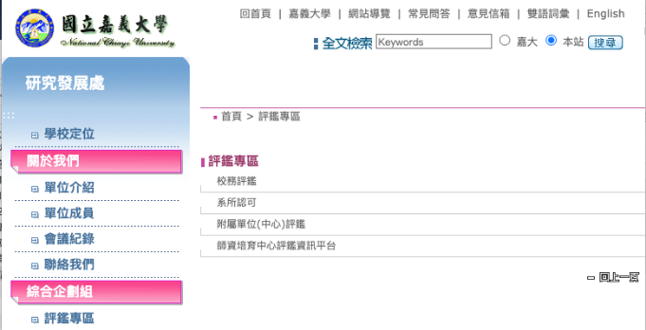 | 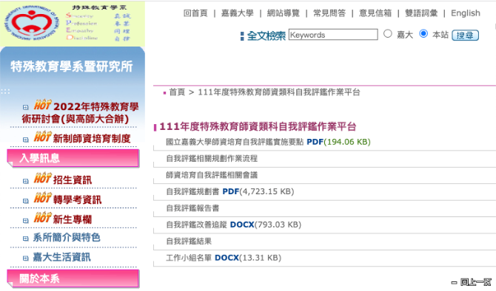
本校首頁評鑑專區 | 特殊教育學系評鑑專區連結
圖6-1 本校與本類科評鑑專區連結

（二）評鑑結果因應策略與各項資源
本校內部自我評鑑結果之處理，主要提升實地訪評呈現更周全之辦學成效，故評鑑委員建議事項，主要讓概況說明書更加齊全、多元並確實佐證本校於特殊教育類科類科辦學成效上。內部自我評鑑之結果在各分項、基本指標及關鍵指標均通過，30項優點與7項建議事項，針對建議事項為佐證資料已於正式實地訪評概況說明書修正，其他建議事項亦持續修正改善。
實地訪評委員對於本類科之師資培育成效，給予肯定。在各分項指標中、基本指標及關鍵指標獲得全數通過，僅於項目三提出1項「缺點」、項目三、四各提出1項「未來發展建議」。針對實地訪評委員所提出之缺點與未來發展建議，學校及本師資類科立即啟動規劃執行內容及追蹤。本校師培中心於111年6月28日email通知本類科（附件6-1）須於7月6日前經系級會議審議後將「111年度新週期大學校院師資培育評鑑項目回覆意見及改善措施」；本類科隨即於111年7月6日以通訊會議方式召開系務會議（通訊會議）（附件6-2_110-2第9次系所務會議紀錄），針對評語表之改善事項（缺點及未來發展建議）提出改善措施。相關改善建議提交110學年度第3次「自我評鑑執行委員會」（附件6-3）、與110學年度第3次「自我評鑑指導委員會」進行審議（附件6-4），且相關改善措施執行內容，將依情形提報院級會議、校務會議或行政會議、校務發展計畫等，爭取學校提供必要且明確支各項資源。

1.針對實地訪評「缺點」提列改善措施、校方資源、時程管考追蹤
本類科師資培育評鑑實地訪評之結果，僅於項目三有1項缺點，針對委員所提之「缺點」對應提出之改善措施與執行期程與追蹤如表6-2所示。

表6-2 實地訪評缺點改善措施一覽表
項目 | 缺點與未來發展建議 | 改善措施 | 執行期程與追蹤
項目三 | 依該校「國立嘉義大學學士班學生學習成效預警實施辦法」，該師資類科教師應於期中考後二周內上網登錄學生期中各項考核成績，再由教務處列印期中成績不及格之師資生名單及成績分送導師了解及輔導，在時效上緩不濟急。 | - 已於111年7月4日與本校教務處初步研議改善方式，本師資類科將簽會教務處參考委員建議，將預警名單以電子郵件通知學生及導師，以符時效。 | - 已於111年7月6日會簽教務處；教務處已於111年7月11日研擬方案；並經111年7月12日經副校長決行。  - 111年7月15日與111年8月3日，本校第一次與第二次師資培育評鑑檢討會，再次針對執行方式與師資培育自我評鑑指導委員會委員之建議研商執行方式（附件6-14、附件6-15）。  - 111年8月18日於師培中心協同特教與幼教類科與電算中心討論，決議如下：  - 不及格（60分）者，由電算中心發信給予學生和導師進行預警。  - 師資生未達75分者，由電算中心通知中心跟各系辦，再由系辦通知學生與導師進行預警。
本次實地訪評所指出之「依該校『國立嘉義大學學士班學生學習成效預警實施辦法』，該師資類科教師應於期中考後二周內上網登錄學生期中各項考核成績，再由教務處列印期中成績不及格之師資生名單及成績分送導師了解及輔導，在時效上緩不濟急。」在經系務會議討論後於111年7月6日會簽教務處，教務處進一步研擬「擬與電算中心研議在成績系統，增加主動通報成績不及格功能，凡於期中考後，授課教師依規定在二周內上網登錄完畢，由成績系統自動並發送學生不及格名單至所屬導師，以即時達到輔導之效。」並經副校長同意決行（附件6-5）；111年7月15日與111年8月3日，本校第一次與第二次師培評鑑檢討會多次討論，針對實地訪評委員建議並參酌自我評鑑指導委員會委員之建議研商執行方式（附件6-6、附件6-7），期中期末平均成績將由電算中心系統自動發送信給予不及格學生及導師，以達預警之效。
為能更精準掌握師資生之學習成效與積極輔導，本校對於師資生之學習成效有更進階之要求，以本特殊教育類科為例，依據「國立嘉義大學師範學院特殊教育學系師資培育生學習輔導與淘汰要點」，「嚴格規定師資生於修業期間每學期學業平均成績應達75分(含)以上，若累計四學期皆未達75分(含)以上者，將喪失師資生資格。」因此對於師資生之預警，111年8月18日本校師培中心協同特殊教育與幼兒教育師資類科與本校電算中心研商，關於師資生之預警系統，期中與學期平均未達75分者，將由電算中心會通知各師培學系系辦，再由系通知學生與導師，進行預警。

2.針對實地訪評「未來發展建議」提列改善措施、校方資源、時程管考追蹤
實地訪評委員對於本類科師資培育之表現表示肯定，僅於項目三與項目四各有1項未來發展建議，針對委員所提之「未來發展建議」對應提出之改善措施與執行期程與追蹤如表6-3所示。

表6-3 實地訪評未來發展建議改善措施一覽表
項目 | 未來發展建議 | 改善措施 | 執行期程與追蹤
項目三 | 建議該師資類科教學設備應配合教學現場需求（如：電子白板等）。 | - 本師資類科110學年度已申請高教深耕計畫經費，並且配合特教系設備費，於111學年度建置一間數位學習教室，並搭配軟體、課程及教學等事項，使軟硬體設施更臻完備，縮小師資培育與教學現場需求的落差。 | - 暑假在A304教室已經完成大屏安裝，已規劃於111.09.24辦理大屏融入教學研習。  - B503教室已於暑假完成數位教室的施工（含大屏、音響設備、玻璃白板、課桌椅等）擬於開學前完成，111-1即可於課程使用。  - 預計於111-1持續為學生與老師辦理數位教室操作研習。  - 未來持續爭取經費於B504、B505採購安裝。
項目四 | 該師資類科少數教師申請師資培育相關研究較少，宜鼓勵積極申請。 | - 本師資類科每位教師每年度有一萬五千元業務費可自由運用，將於111學年度第1學期系務會議中鼓勵教師善用這筆經費嘗試申請研究及執行研究，或鼓勵教師申請校內其他教學計畫。  - 將於111學年度第1學期列入系務會議，請系上已成功申請教學實踐研究計畫的教師分享申請經驗。  - 透過社群運作，擔任共同主持人或協同主持人等合作方式，提升教師參與師資培育相關研究的能質量。 | - 擬於111-1各次系務會議持續追蹤管考。  - 本校教務處於111年7月25日以線上會議方式辦理「教學實踐研究計畫分享講座」（附件6-8），本類科陳勇祥老師與黃楷茹老師報名參加增能學習。  - 已邀請本師資類科陳勇祥老師於111-1系務會議分享「教育部教學實踐研究計畫」申請之經驗。
本師資類科對於評鑑結果所提出未來發展建議提出具體改善措施，且相關改善措施執行內容，將依情形提報院級會議、校務會議或行政會議（附件6-9）、校務發展計畫等，連結學校各項資源。
針對本次實地訪評之未來發展建議「建議該師資類科教學設備應配合教學現場需求（如：電子白板等）」本師資類科110學年度已申請高教深耕計畫經費，並且配合特教系設備費，預計於111學年度建置一間數位學習教室，並搭配軟體、課程及教學等事項，使軟硬體設施更臻完備，縮小師資培育與教學現場需求的落差。
針對未來發展建議「該師資類科少數教師申請師資培育相關研究較少，宜鼓勵積極申請。」本師資類科研擬三項改善措施鼓勵教師積極申請計畫：(1)本師資類科每位教師每年度有一萬五千元業務費可自由運用，將於111學年度第1學期系務會議中鼓勵教師善用這筆經費嘗試申請研究及執行研究，或鼓勵教師申請校內其他教學計畫；(2)將於111學年度第1學期列入系務會議，請系上已成功申請教學實踐研究計畫的教師分享申請經驗；(3)透過社群運作，擔任共同主持人或協同主持人等合作方式，提升教師參與師資培育相關研究的能質量。

二、對於師培單位評鑑結果之運用及後續改善報告
（一）網頁公告時程管考追蹤並提報副校長室
依據自我評鑑實施計畫，本校本於辦學資訊公開化，應於本校網頁建置自我評鑑資訊平台，將辦理評鑑過程之相關資料（包含評鑑相關會議紀錄、研習、評鑑報告書、評鑑結果報告書、評鑑結果判定 具體理由、結果認定及後續改善情形等資訊），應適度公告於本校首頁、師資培育中心評 鑑資訊平台及各師資類科學系網頁，並提供連結網址予受評對象，將評鑑結果公布於所屬單位網頁，以便利相關互動關係人了解學校辦學情形。
（二）相關改善措施執行內容列入中長程校務發展計畫
相關改善措施，將提報院務會議、校務會議或行政會議決議改善措施執行內容可行性及後續追蹤管考機制，並列入校務發展計畫中長程計畫或中心、系所改善措施及管考追蹤。

三、小結
透過內部自我評鑑及實地訪評，各委員及觀察員評鑑結果之寶貴建議，提供本類科能更深入了解未來推動及改善方向，且能運用結果進行檢討，並進行跨處室協商機制，讓本科師資培育行政作業更加順暢，本類科師資生從就學至就業皆能反映教學成效，教師運用教學實踐及策略聯盟更能展現優質培育。

柒、自我評鑑實施與修正

一、評鑑後未臻目標之項目回饋至自我評鑑機制修正之情形
本校特殊教育學校(班)師資類科之實地訪評，皆依循所訂定的師資培育自我評鑑實施計畫及師資培育自我評鑑實施要點辦理，並已逐步完成各階段的目標。訪評結果六大項目指標、基本指標及關鍵指標全數通過。針對實地訪評委員所列之一項「缺點」與兩項「未來發展建議」，本類科將其改善措施回饋至自我評鑑機制修正情形如下。
(一) 對於「項目三：學生遴選與學習支持」之缺點為：「依該校『國立嘉義大學學士班學生學習成效預警實施辦法』，該師資類科教師應於期中考後二周內上網登錄學生期中各項考核成績，再由教務處列印期中成績不及格之師資生名單及成績分送導師了解及輔導，在時效上緩不濟急。」
本校之改善措施已透過師培評鑑檢討會議、自我評鑑執行委員會、自我評鑑指導委員會、行政會議等，回饋至本校的學士班學生學習成效預警制度，未來將透過電子化通知學生、導師與系辦，以符時效。
(二)在「項目三：學生遴選與學習支持」之未來發展建議為：「教學設備應配合教學現場需求（如：電子白板等）。
本類科之改善措施已透過申請高教深耕計畫經費與運用特教系設備費，於111學年度建置數位學習教室與辦理數位學習的相關研習，回饋至本類科師資生能與時俱進的培育機制。
(三)在「項目四：教師質量與課程教學」之「未來發展建議」為：「教師申請師資培育相關研究較少，宜鼓勵積極申請。」
本類科之改善措施已提出「本師資類科每位教師每年度規劃一萬五千元業務費，鼓勵教師善用此筆經費於申請及執行研究，也鼓勵教師申請校內其他教學研究計畫。並邀請系上申請「教育部教學實踐研究計畫」獲得通過之教師，分享申請經驗。此外，亦將透過社群運作，使教師擔任共同主持人或協同主持人等方式，提升教師參與師資培育相關研究之質與量。以上將此改善措施回饋至本類科提升教師質量的鼓勵機制。

二、 評鑑後之改進策略，訂定管考機制與專責負責評鑑結果
(一) 改進策略之管考機制(含進程與考核指標、專責單位(副校長室)、會議等負責監督改進情形)
本校特殊教育學校(班) 師資類科之自我評鑑工作主要依循PDCA模式進行，故針對評鑑結果改進策略之管考機制也依循計畫(Plan)、執行(Do)、檢核(Check)及行動 (Action)等機制去進行，詳細之管考期程、考核指標、及專責單位等規劃如表7-1所示。專責單位簽呈如附件7-1。

表7-1管考期程、考核指標、及專責單位等規劃表
期程 | 考核指標及相關會議 | 專責單位
計畫(Plan)期  - 111年7月至12月  - 112年1月至4月 | - 針對自我評鑑結果報告書初稿，進行評結果總檢討，提出回應意見與改善措施。  - 接獲自我評鑑結果報告書初稿後，召開「系務會議暨自我評鑑工作小組會議」，就每一評鑑項目，逐項列出委員之審查意見與建議，並提出回應意見與改善措施。  - 自我評鑑工作小組完成自我評鑑結果之回應意見與改善措施後，召開「師資培育自我評鑑執行委員會會議」，進行評鑑結果總檢討。  - 召開「師資培育自我評鑑指導委員會會議」，就評鑑結果、回應意見、及改善措施等做審查與確認，再提送校長核定，並陳報高等教育評鑑中心依行政程序報教育部認定。  - 經教育部認定評鑑結果後，提出自我持續精進計畫。  - 針對評鑑結果所提出的各項改善措施，如建置數位學習教室、研擬鼓勵教師積極申請計畫等措施，由自我評鑑工作小組藉由「自我評鑑工作小組會議」研擬提出相關的自我持續精進計畫及考核指標，並將計畫提送「師資培育自我評鑑執行委員會會議」進行管考確認，最後將計畫送校長審閱核定及副校長室列管。  - 副校長室為專責單位，副校長為召集人進行評鑑檢討會議，每三個月進行一次(111年9月、12月、112年3月、6月)，本中心每月追蹤改善情形提報中心業務會議及師範學院院務會議，以掌握改善執行進度及成效。 | - 特殊教育師資類科  - 自我評鑑工作小組  - 自我評鑑執行委員會  - 自我評鑑指導委員會  - 自我評鑑工作小組  - 副校長室
執行(Do)期  - 112年5月至9月 | - 針對所擬定之自我持續精進計畫進行執行與落實。  - 特殊教育師資類科針對如建置數位學習教室、研擬鼓勵教師積極申請計畫等相關改善計畫，進行徹底執行與落實，並於執行期間持續找出缺失與改善，同時，也藉由召開「系所務會議」、「教育學程諮議委員會會議」等會議詳細紀錄推動改善及落實情形。 | - 特殊教育師資類科、師資培育中心
檢核(Check)期  - 112年10月至12月 | - 檢核自我持續精進計畫執行成果。  - 特殊教育師資類科針對自我持續精進計畫執行情形撰寫相關執行成果報告及提供相關佐證資料，完成後先召開「自我評鑑工作小組會議」由自我評鑑工作小組進行檢核，之後再依序提送「師資培育自我評鑑執行委員會會議」及「師資培育自我評鑑執行委員會會議」進行成果檢核，最後將檢核結果送校長審閱核定及副校長室追蹤列管。 | - 師資培育中心  - 自我評鑑工作小組  - 自我評鑑執行委員會  - 副校長室
行動 (Action)期  - 113年1月~ | - 針對檢核結果做出適當的反應行動。  - 檢核結果屬解除列管的項目，將其改善作等相關成果與佐證歸檔，供作下一週期師資培育評鑑之參考，特殊教育師資類科也須對解除列管的項目作持續性的推動，並利用「系所務會議」定期檢討持續實施與精進的情形。  - 針對檢核結果無法解除決列管的項目，需重新研擬修正自我改善計畫內容，並經PDCA的機制，再進行一年期的計畫、執行、檢核等工作，直到解決列管為止。 | - 特殊教育師資類科  - 副校長室

本中心針對未來發展建議持續列管之管考時程規劃如表7-2，追蹤執行情形如表7-3所列。
表7-2未來發展建議持續列管之管考時程規劃
時程 | 工作項目 | 召集人/負責人
111年07月06日 | 系所務會議暨自我評鑑工作小組會議 | 吳雅萍系主任
111年07月15日 | 第一次檢討會議 | 張俊賢副校長
111年08月03日 | 第二次檢討會議 | 張俊賢副校長
111年08月18日 | 師培中心協同特教類科、幼叫類科與電算中心之跨部會協調會議 | 師培中心、特教類科、幼教類科
111年09月06日 | 第三次檢討會議 | 張俊賢副校長
111年09月22日 | 系所務會議 | 吳雅萍系主任
111年12月06日 | 第四次檢討會議 | 張俊賢副校長
111年12月22日 | 系所務會議 | 吳雅萍系主任
112年03月07日 | 第五次檢討會議 | 張俊賢副校長
111年05月 | 系所務會議 | 吳雅萍系主任
112年06月07日 | 第六次檢討會議 | 張俊賢副校長
112年08月 | 系所務會議 | 吳雅萍系主任
112年09月07日 | 第七次檢討會議 | 張俊賢副校長
112年11月 | 系所務會議 | 吳雅萍系主任
112年12月07日 | 總檢討會議 | 張俊賢副校長
以上時程若有臨時事項，將彈性調整日期，並於當月份完成。
表7-3未來發展建議追蹤執行情形
未來發展建議 | 執行追蹤情形 | 列管情形 | 管考人員
項目三  建議該師資類科教學設備應配合教學現場需求（如：電子白板等）。 | - 1.110-2暑假在A304教室已經完成大屏安裝，已規劃於111.09.24辦理大屏融入教學研習。  - 2. B503教室已於110-2暑假完成數位教室的施工（含大屏、音響設備、玻璃白板、課桌椅等）擬於開學前完成，111-1即可於課程使用。  - 預計於111-1持續為學生與老師辦理數位教室操作研習。  3.未來持續爭取經費於B504、B505採購安裝。 | 持續列管  數位教室和相關研習預定完成時程111年9月  增建其他兩間教室的數位設備預定申請時程下一期高教深耕計畫 | 系主任
項目四  該師資類科少數教師申請師資培育相關研究較少，宜鼓勵積極申請。 | - 1. 擬於111-1各次系務會議持續追蹤管考。  - 本校教務處於111年7月25日以線上會議方式辦理「教學實踐研究計畫分享講座」，本類科陳勇祥老師與黃楷茹老師報名參加增能學習。  2.已邀請本師資類科陳勇祥老師於111-1系務會議分享「教育部教學實踐研究計畫」申請之經驗。  3.鼓勵透過社群運作，擔任共同主持人或協同主持人等合作方式，提升教師參與師資培育相關研究的能質量。 | 持續列管  預定111學年度第1學期各次系所務會議完成辦理 | 系主任

(二) 改進策略之管考機制明確網頁公告
本類科將表7-2之改進策略、管考期程、考核指標等資料，以及相關執行會議紀錄等，明確公告於本校師資培育評鑑專屬網頁：https://www.ncyu.edu.tw/rdo/gradation.aspx?site_content_sn=72953，以利追蹤管考，並提供相關單位與人員進行了解本校師資培育之辦學成效。

三、小結
本類科之實地訪評，皆依循所訂定的師資培育自我評鑑實施計畫及師資培育自我評鑑實施要點辦理，並已逐步完成各階段的目標。訪評結果六大項目指標、基本指標及關鍵指標全數通過。針對實地訪評委員所列之一項「缺點」與兩項「未來發展建議」，本類科在師培中心與學校行政團隊的支持下，已訂定改善措施並能回饋至自我評鑑機制進行修正，學校亦指派專責單位(副校長室)，負責監督評鑑結果之改進情形。

捌、評鑑檢討
本章節主要以評鑑委員對評鑑程序、評鑑內容，校院系所學程對評鑑之準備，及提供評鑑資料之完整性、具體性與可信性之評估與建議，以及學校檢討師資培育評鑑結果與校務發展計畫連結之情形，進行說明。
- 評鑑委員的評估與建議
本校於實地訪評結束，邀請本次實地訪評委員進行本師資類科之師資培育評鑑滿意度回饋。回饋項目包含：訪評委員對於本師資類科評鑑之「評鑑程序」、「評鑑內容」、「評鑑資料」的各向度內涵的檢核，以及訪評委員對於「評鑑程序」、「評鑑內容」、「評鑑資料」的整體建議，使本師資類科可具體了解評鑑委員對於評鑑辦理之程序、內容與準備度的完整性與可信性。

1.評鑑程序
本師資類科評鑑滿意度回饋之「評鑑程序」共計11題，各題項內涵之符合度分為「完全符合」、「多數符合」、「半數符合」、「少數符合」、「不符合」，分別給予5、4、3、2、1。本項「評鑑程序」平均為4.96。據此可知，訪評委員對於本師資類科於評鑑程序之各向度的準備，給予高度肯定。各題項內涵之符合度，如表8-1、圖8-1、8-2。

表8-1 訪評委員對於本師資類科之評鑑程序的符合度結果回饋
題項內涵 | 結果
1.您對於整體評鑑程序公平之適切性 | 5
2.您對於評鑑能達成評估師資生具備教師專業素養之目的 | 4.8
3.您對於實地訪評之整體師資類科簡報能充分做到辦學實況展現 | 5
4.您對於「業務簡報」能展現特殊教育學校(班)師資類科辦學實況 | 5
5.您對於「參觀教學與環境設施」能展現特殊教育學校(班)師資類科辦學資源支援 | 5
6.您對於「資料暨相關文件查閱」程序能展現特殊教育學校(班)師資類科辦學內容 | 5
7.您對於「教師及行政人員晤談」程序能展現教學優缺點及未來建議 | 5
8.您對於「在校學生晤談」程序能展現教學優缺點及未來建議 | 5
9.您對於「實習學生晤談」程序能展現教學優缺點及未來建議 | 5
10.您對於「教師及行政人員綜合座談」程序能展現教學優缺點及未來建議 | 5
11.您對於「待釐清問題說明與對話」程序能展現教學優缺點及未來建議 | 4.8

圖8-1 訪評委員對於本師資類科之評鑑程序的符合度結果回饋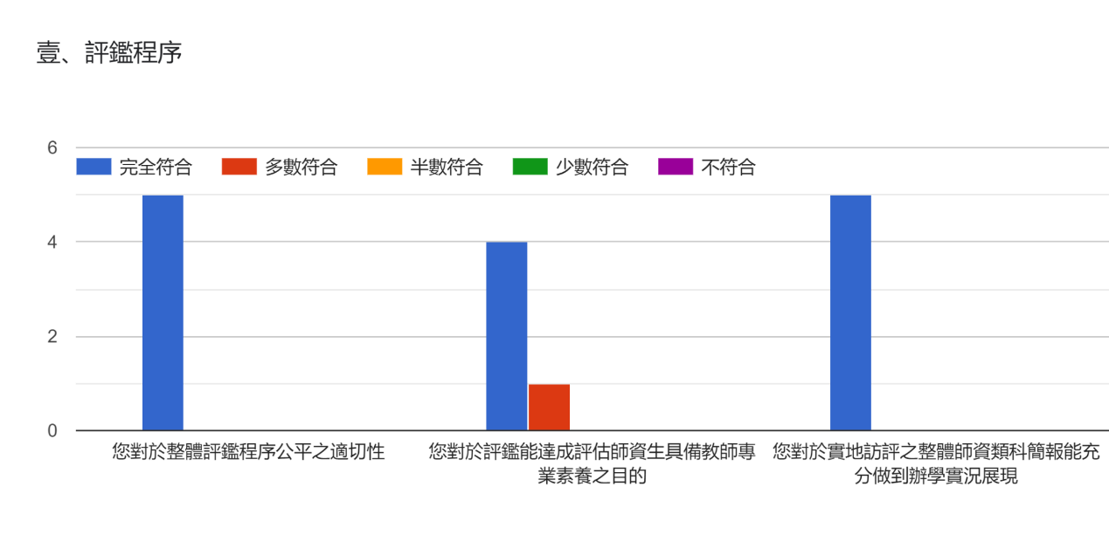

圖8-2 訪評委員對於本師資類科之評鑑程序的符合度結果回饋
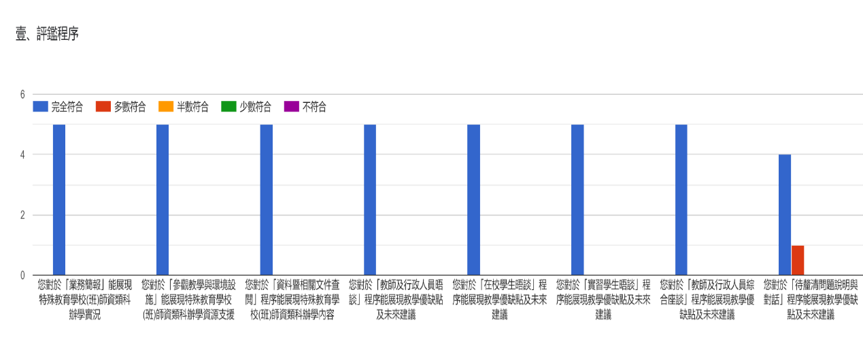

2.評鑑內容
本師資類科評鑑滿意度回饋之「評鑑內容」共計7題，各題項內涵之符合度分為「非常充實」、「充實」、「普通」、「不充實」、「非常不充實」，分別給予5、4、3、2、1。本項「評鑑內容」平均為4.74 。據此可知，訪評委員對於本師資類科於評鑑內容之各向度的準備，給予高度肯定。各題項內涵之符合度，如表8-2、圖8-3、8-4、8-5。

表8-2 訪評委員對於本師資類科之評鑑內容的符合度結果回饋
題項內涵 | 結果
1.整體而言，您認為本師資類科整體評鑑內容準備程度 | 4.8
2.您認為評鑑內容對應評鑑項目指標訊息程度 | 4.8
3.您認為評鑑內容真實反映辦學現況 | 4.8
4.您認為實地訪評之資料檢閱可以完整呈現辦學現況與成果 | 4.6
5.您認為實地訪評之晤談能聚焦受評單位師資培育之關鍵事項 | 4.8
6.您認為實地訪評之人員晤談可以讓評鑑委員瞭解受評單位優勢與問題 | 4.8
7.您認為實地訪評之「待釐清問題說明與對話」回應可以協助評鑑委員與受評單位達成共識 | 4.6

圖8-3 訪評委員對於本師資類科之評鑑內容的符合度結果回饋
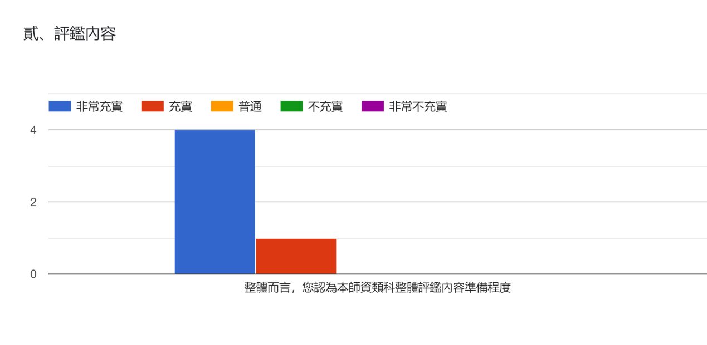

圖8-4 訪評委員對於本師資類科之評鑑內容的符合度結果回饋
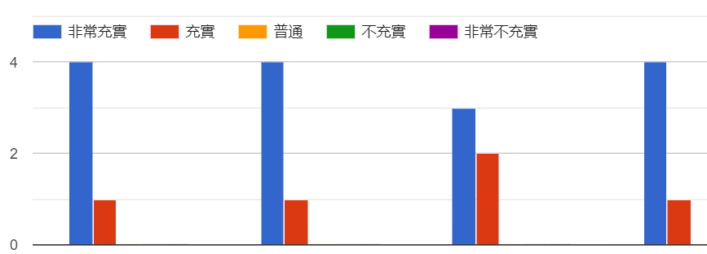
您認為評鑑內容對應評鑑項目指標訊息程度
您認為評鑑內容真實反映辦學現況
您認為實地訪評之資料檢閱可以完整呈現辦學現況與成果
您認為實地訪評之晤談能聚焦受評單位師資培育之關鍵事項

圖8-5 訪評委員對於本師資類科之評鑑內容的符合度結果回饋
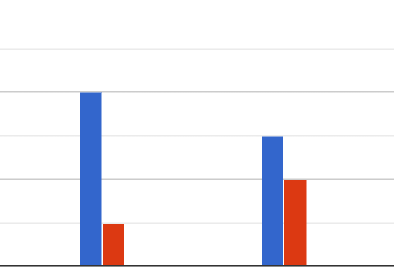
您認為實地訪評之人員晤談可以讓評鑑委員瞭解受評單位優勢與問題
4
2
0
您認為實地訪評之「待釐清問題說明與對話」回應可以協助評鑑委員與受評單位達成共識

3.評鑑資料
本師資類科評鑑滿意度回饋之「評鑑資料」共計4題，各題項內涵之符合度分為「非常同意」、「同意」、「普通」、「不同意」、「非常不同意」，分別給予5、4、3、2、1。本項「評鑑資料」平均為4.75 。據此可知，訪評委員對於本師資類科於評鑑資料之各向度的準備，給予高度肯定。各題項內涵之符合度，如表8-3、圖8-6。

表8-3 訪評委員對於本師資類科之評鑑資料的符合度結果回饋
題項內涵 | 結果
整體而言，您認為本師資類科實地訪評資料呈現具「完整性」 | 4.8
整體而言，您認為本師資類科實地訪評資料呈現具「具體性」 | 4.6
整體而言，您認為本師資類科實地訪評資料呈現具「可信性」 | 4.8
整體而言，您認為評鑑報告內容具「公正性」，不會有評鑑委員主觀意識 | 4.8

圖8-6 訪評委員對於本師資類科之評鑑資料的符合度結果回饋
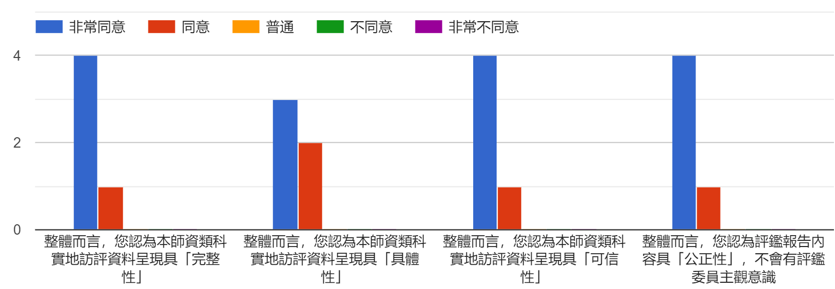

除了透過上述問題蒐集訪評委員對於本類科之師資培育評鑑滿意度之外，亦加入開放式問題，敬請訪評委員提出建議。其中，共有3位訪評委員回應開放式問題，二位表示「無意見」，另一位委員給予之意見為：「評鑑程序適切、評鑑內容準備充實、評鑑資料完整」。
本類科感謝訪評委員針對本次師資培育評鑑滿意度，給予高度肯定與回饋，同時也將據此強化自我評鑑的改進效果，以持續提升師資培育之品質並管考改善執行情形，藉此展現自我評鑑結果之效能。

- 學校依據師培評鑑結果與校務發展計畫連結之情形
依據本校師110-114學年度校務發展計畫，應用師培評鑑結果與相關情形說明如下：
（一）卓越教學
1.營造境教功能提供師生創新教與學環境
提供師生創新與現代化的學習環境、教育設施，以完善兼具境教功能與科技現代化的教育環境，使學生未來適應就業環境與社會實際需要的能力。
2.活化課程提升學生專業能力：
因應職場需求，開設學分學程，師資生加註專長學分班；師生運用智慧型教室，推展教學科技之運用，教師使用教學輔助平台之能，以提升教學效果。另外，加強見習實習，增進學習效果｡系所辦理演講活動、服務學習等多元之非正式課程，培養學生關懷與領導基本素養，師資生具備板書、硬筆字、說故事、字音字形、教學活動設計等教學基本能力。開設專題研究課程，與科技部大專學生研究計畫結合。
（二）培植具競爭力的中小學教師
1.培育中、小、特、幼教師資類科師資生成為未來教師，發展成為國內具有特色、培育多元的師資大學：
本校教檢、教甄表現優異，近年應屆師資生在全國教師資格考試通過率約7-8成，高於全國通過率5成，成績亮眼，並提供師資生充實自我增能修習第二專長管道，取得第2張教師證，可任教多項學科，未來就業管道更加寬廣。
2.培育優秀公費師資人才
公費生為國內師資培育體系中人數位居第3的師資培育大學，並與地方縣市及鄰近學校簽訂教育策略聯盟關係達40所，提供該校師資生見習、實習及參訪多元管道。
3.配合教育政策，透過培育及輔導機制，積極建立師資專業素養
規劃創新課程及學習活動，培養國內最優質教師，形塑師資培育之典範，榮獲110學年度國民小學、中等教育及幼兒園師資類科師資培育公費生獎優學校殊榮。教育部師資培育獎學金：積極爭取教育部師資培育獎學金試辦計畫，吸引優秀學生投入教育行列。
（三）特色研究
增進本校教師學術研究能力，積極爭取中央與地方教育行政、社政、衛福、民間教育機構委託辦理或建教合作相關計畫，提升學術研究成效及強化相關社會服務功能，鼓勵老師積極參與研究，輔導同學參與科技部大專生研究。
（四）強化推廣教育服務
規劃適於系所特性之服務學習方式，關懷社會及加強學生社區服務學習，以促進與培養學生人文精神素養，充實學生理論與實務的結合。持續推動推廣教育與回流教育，扮演雲嘉南地區教師在職進修的關鍵角色，並配合輔導區縣市政府，辦理幼兒園、特教、國小等各項評鑑工作與推廣與輔導服務工作。
小結：
本類科邀請的實地訪評之評鑑委員，對於本類科辦理的實地評鑑，從評鑑程序、評鑑內容、評鑑資料等，皆能在完成評鑑後給予高度的回饋。並且藉由這些回饋，將可作為本類科在因應之後週期辦理實地評鑑時，可以留意之處。再者，學校也能依據校務發展計畫，連結應用此次師培評鑑結果，使本校推動師資培育工作能越來越精進。

玖、結語
本校特殊教育師資類科由特殊教育學系完全培育，以培養優秀之國小教育階段特殊教育教師為目標，包括身心障礙教育教師與資賦優異教育教師。本類科的課程設計理論實務並重，除了對師資生所需要的任教學科教學知能，規劃在特教系之特教基礎學程、特教核心學程、專業選修學程。在109學年度配合教育部政策，本類科增設「認知與學習需求專長」、「情緒與行為需求專長」之註記次專長課程。此外，本系為了擴展資優教師任教所需的專業知能，92年起本類科與數理教育研究所合開「數理資優教育微學程」，提供國小階段資優教育現場所需之數理領域教學專業。
除正式課程外，本類科透過志工服務、各種營隊、研習工作坊等非正式課程涵養特教類科師資生服務熱忱與態度，過去由本類科成立的「特教志工隊」學生社團，連續獲選本校績優社團，帶動本類科師資生培養正向的服務態度。此外，過去幾年更結合本校特殊教育教學研究中心的資源，辦理以素養為導向的12年國教課綱課程設計工作坊，以期積極引導職前特殊教育學校（班）師資生以特殊教育為職志，致力於提升國家競爭力與加速社會發展，以因應全球化的挑戰。
本類科教師在師資培育的專業職責上付出最大的努力，也期望獲得更多專業視導提升辦學績效的機會。本校此次師資培育評鑑屬｢自評｣類別，仍以最嚴謹的規劃與嚴格的標準，進行辦學的自我檢視，期能透過此次評鑑，突顯本校優勢，改善辦學缺失，發現創新作法，其最終之目的，皆在提升教學，造福學子，也就是國家未來的優秀教師。本次特殊教育類科師資培育自我評鑑，適逢疫情流行高峰之際，內部自評採取實體，而實地訪評也是實體評鑑，一切採取最高規格辦理，評鑑當天準備內容充分，消毒、隔板、社交距離等準備也是盡量做到確實防疫，兩次評鑑都是實體進行，也讓參加評鑑的委員、工作人員都能安心。
本次自我評鑑期間，評鑑委員提供具體而有建設性之建議。本校師培中心與各系所在準備期間，交流更加緊密，透過中心業務會議、評鑑工作小組會議、自我評鑑執行委員會、自我評鑑指導委員會、行政會議等，層層確認評鑑結果與對應作法，既然投入如此多的資源，應該也要讓全校的師資培育因評鑑獲得的寶貴意見達到最高實質的受益。
本校特殊教育學校(班)師資類科之師資培育推動成果獲得評鑑委員一致肯定，各評鑑項目及指標全數通過，當天感謝評鑑委員蒞校指導，感謝全體同仁在準備評鑑期間的努力與付出，也謝謝高等教育評鑑中心的指導，本校在外部專家的協助下，提升師資培育的品質，在評鑑委員回饋的良言建議，本類科持續自我檢視和精進，加強整合校內師資培育工作推動，並因應外界對於師資培育期許持續作調整而落實，期望未來能夠在特殊教育領域積極發揮培育優良師資的專業貢獻!本類科全體教師將持續盡最大的努力，以培育更多優良的特殊教育師資為終身職志！

